Proje Başlığı
“Derin Öğrenme ile web sitelerinin zaafiyet analizi tespiti”

Projeyi Hazırlayanlar:
Murat-Çevlik

İçindekiler
A.PLANLAMA
A.1. Özet ve Anahtar Kelimeler
A.2. Bilgi Gereksinim Belirleme, Problemin Tanımlanması
A.2.1. Amaç
A.2.2. Konu ve Kapsam
A.2.3. Literatür Özeti
A.3. Beklenen Fayda
A.3.1. Özgün Değer
A.3.2. Yaygın Etki / Katma Değer
A.4. Yöntem
A.5. Araştırma Olanakları
A.6. Çalışma Takvimi
A.6.1. İş Zaman Çizelgesi
A.6.2. Kişi – İş Açıklaması

B.ANALİZ
B.1 Sistem Gereksinimlerini Ortaya Çıkarma Yöntem ve Teknikleri
B.1.1. Yazılı Basılı Belge İnceleme: İncelenen Belgeler vb.
B.1.2. Yüz Yüze Görüşme: Görüşme yapılan kişiler, notlar
B1.3. Anket: Anket soruları vb.
B.1.4. Gözlem: Yapılan gözlem detayları, süreç/eylem notlar
B.1.5. Prototip ve Hızlı Uygulama Tasarım (Rapid Application Design- RAD)
B.1.6. Ortak Uygulama Tasarım (Joint Application Design-JAD)
B.1.6. Veri Akış Şemaları(Kavramsal Veri Akış Şeması, Mantıksal Veri Akış Şeması, Fiziksel Veri Akış şeması)
B.1.7. (OPS)Olay Tabloları, Durum Formları, İşlevsel Analiz Raporu
B.1.8. İş Akış şeması
3.2. Gereksinimler
3.2.1. İşlevsel Gereksinimler
3.2.2. Teknik ve Kaynak Gereksinimleri
3.2.3. Fiziksel Gereksinimler
3.2.4. Sistem Ara yüzleri
3.2.5. Veriyle İlgili Gereksinimler
3.2.6. Güvenlik Gereksinimleri
3.2.7. Kullanıcılar ve İnsan Faktörü

C. TASARIM
C.1. Sistem Tasarımı
C.2. Kullanıcı ve Sistem Arayüzü Tasarımları
C.3. Test Tasarımı
C.3.1. Gereksinim Analizlerinden Teste Yönelik Hedeflerinin Detaylandırılması
C.3.2. Fonksiyonel Test Tasarımı
C.3.2.1. Birim (Unit) Testleri Tasarımı
C.3.2.2. Entegrasyon Testleri Tasarımı
C.3.3. Performans Test Tasarımı
C.4. Yazılım Tasarımı
C.4.1. Gereksinime Bağlı Tasarım Kalıpları Seçimi
C.4.2. UML Kullanarak Tasarım Diyagramları Oluşturma
C.5. Veri Tabanı Tasarımı
C.5.1. Veri Tabanı İsterler Dökümü
C.5.2. E/R Diyagramı
C.5.3. Stored Procedures, Triggers, Kısıtların Tasarımı
C.6. Donanım Tasarımı

D. UYGULAMA
D.1. Geliştirilen Sistemin Sistem Tasarımlarını Karşılanmasının Değerlendirilmesi
D.2. Kullanıcı ve Sistem Arayüzü Gerçeklemeleri
D.3. Gerçeklenen Testler
D.3.1. Fonksiyonel Testler
D.3.1.1. Birim (Unit) Testi
D.3.1.2. Entegrasyon Testi
D.3.2. Performans Testi
D.4. Yazılım/Veri Tabanı/Donanım Gerçeklemeleri
D.4.1. Yazılım Gerçeklemeleri
D.4.2. Veri Tabanı Gerçeklemeleri
D.4.3. Donanım
Gerçeklemeleri
E. SONUÇ VE ÖNERİLER
Referanslar

A.1. Özet ve Anahtar Kelimeler

ÖZET
Web uygulamaları, ağ üzerinden erişilebilir olmaları ve genellikle çeşitli güvenlik açıklarına sahip bulunmaları nedeniyle siber saldırılar için öncelikli hedefler arasında yer almaktadır. Bu çalışmanın temel amacı, web sitelerinde bulunan yaygın veya daha az bilinen güvenlik zaafiyetlerini, yapay zeka tabanlı bir zaafiyet tespit programı aracılığıyla yüksek doğruluk oranıyla tespit etmek, bu zaafiyetleri tanımlamak, sınıflandırmak ve nihayetinde çözüm önerileri sunmaktır.
Mevcut literatürde ve sektörel uygulamalarda benzer işlemler; siber güvenlik firmalarının gerçekleştirdiği zafiyet taramaları, sızma testleri ya da bilinen güvenlik açıklarının işleyiş mantıklarını ve virüs imzalarını temel alan antivirüs yazılımları aracılığıyla gerçekleştirilmektedir. Ancak söz konusu yöntemler genellikle yüksek maliyetli, zaman alıcı ve çoğu zaman sınırlı doğruluk oranlarına sahiptir.
Bu çalışmada geliştirilen sistem ile, web sitelerinde halihazırda mevcut olan ya da henüz tespit edilmemiş ancak ileride güvenlik riski oluşturabilecek açıkların daha hızlı, etkili ve düşük maliyetli bir şekilde tespit edilmesi hedeflenmektedir. Ek olarak, bu zaafiyetlerin kullanıcı dostu bir arayüz üzerinden sınıflandırılması sağlanacak ve teknik bilgiye sahip olmayan bireylerin dahi anlayabileceği düzeyde çözüm önerileri sunulacaktır. Böylece hem güvenlik analistleri hem de son kullanıcılar için erişilebilir ve etkili bir güvenlik farkındalığı aracı geliştirilmiş olacaktır.
Anahtar Kelimeler: Web Güvenliği, Zaafiyet Tespiti, Yapay Zeka, Güvenlik Açıkları, Sınıflandırma Algoritmaları, Siber Güvenlik, Dinamik Programlama (DP), Web Uygulamaları, Otomatik Zafiyet Analizi, Çözüm Önerileri

ABSTRACT
Web applications are popular targets for cyberattacks due to their accessibility over the network and the fact that they often contain various security vulnerabilities. The main objective of this study is to detect, identify, classify, and provide potential solutions for common or less-known security vulnerabilities in websites using an artificial intelligence-based vulnerability detection program, with a high level of accuracy.
In existing literature and industry practices, similar processes are carried out through vulnerability scans, penetration tests conducted by cybersecurity companies, or antivirus software that is based on known vulnerabilities’ operational logic or virus signatures. However, these methods are often costly, time-consuming, and generally lack high accuracy.
The system developed in this study aims to detect security vulnerabilities on websites—whether already known or not yet identified but potentially problematic in the future—more quickly, effectively, and at a lower cost. Additionally, these vulnerabilities will be classified through a user-friendly interface, and solutions will be provided in a way that even non-technical users can understand. This will create an accessible and effective security awareness tool for both security analysts and end users.
Keywords:Web Security, Vulnerability Detection, Artificial Intelligence, Security Vulnerabilities, Classification Algorithms, Cybersecurity, Dynamic Programming (DP), Web Applications, Automated Vulnerability Analysis, Solution Proposals

A.2. Bilgi Gereksinim Belirleme, Problemin Tanımlanması
A.2.1. Amaç
OWASP (Open Web Application Security Project) verilerine göre, yapılan araştırmalar web uygulamalarının %60 ila %70’inin ciddi güvenlik açıkları taşıdığını ortaya koymaktadır. Bu oranın, özellikle küçük ve orta ölçekli işletmelerin yanı sıra güncel güvenlik önlemleri almayan web sitelerinde daha da yüksek olduğu gözlemlenmektedir.[1] Web uygulamalarında en yaygın olarak karşılaşılan güvenlik zaafiyetleri arasında SQL Injection, Cross-Site Scripting (XSS), Cross-Site Request Forgery (CSRF) ve güvenli olmayan API kullanımları yer almaktadır.[2]
Kurumsal düzeyde faaliyet gösteren işletmeler, bu tür güvenlik açıklarını önlemek amacıyla çeşitli profesyonel çözümlere yönelmekte ve gerekli önlemleri almaktadır. Ancak küçük ölçekli işletmeler ile bireysel kullanıcıların sahip olduğu web sitelerinde güvenlik zaafiyetlerine yeterince önem verilmediği görülmektedir. Bu durumun temel sebepleri arasında mevcut güvenlik çözümlerinin yüksek maliyetli olması ve güvenlik açıklarının giderilmesinin ileri düzey teknik bilgi gerektirmesi yer almaktadır. Sonuç olarak, birçok birey ve işletme web sitelerini güvenli hale getirememekte ve bu durum kullanıcı verilerinin ihlali ile birlikte genel internet güvenliğinin zedelenmesine yol açmaktadır.
Bu projenin temel amacı, her seviyeden site sahibinin erişimine açık olacak şekilde, web sitelerindeki güvenlik açıklarını tarayabilen, kullanıcıya bu açıklar hakkında bilgi verebilen ve çözüm önerileri sunarak gerekli yönlendirmeleri sağlayabilen bir yapay zeka destekli tarama programı geliştirmektir. Geliştirilecek bu sistem sayesinde, teknik bilgiye sahip olmayan bireyler dahi web sitelerinin güvenliğini etkin biçimde değerlendirebilecek ve müdahalede bulunabileceklerdir. Nihai hedef, daha güvenli, sürdürülebilir ve erişilebilir bir internet ortamının sağlanmasına katkı sunmaktır.
A.2.2. Konu ve Kapsam
Bu çalışma, web uygulamalarında bulunan güvenlik açıklarının tespiti, sınıflandırılması ve çözüm önerileri sunulması amacıyla geliştirilecek olan yapay zeka destekli bir sistemin tasarımını ve uygulanmasını konu almaktadır. Özellikle küçük ve orta ölçekli işletmeler ile bireysel kullanıcıların sahip olduğu web sitelerinde, güncel ve etkin güvenlik önlemlerinin eksikliği nedeniyle ortaya çıkan zaafiyetlerin daha hızlı, doğru ve düşük maliyetli bir biçimde tespit edilmesi hedeflenmektedir.
Çalışmanın kapsamında; dinamik programlama (DP) tabanlı algoritmalar kullanılarak, web sitelerinde yer alan potansiyel güvenlik açıklarının otomatik olarak taranması sağlanacaktır. Sistem; SQL Injection, XSS, CSRF ve güvenli olmayan API’ler gibi yaygın zaafiyet türlerinin yanı sıra, daha az bilinen ya da henüz yaygınlaşmamış açıkları da analiz edebilecek şekilde yapılandırılacaktır. Tespit edilen her bir açık, risk seviyesine göre sınıflandırılacak ve kullanıcıya, açıkla ilgili teknik detayların yanı sıra, çözüm yöntemleri de sunulacaktır.
Modelin eğitimi ve test süreci için, gerçek dünya senaryolarını yansıtan güvenlik açıklarına sahip sistemler ve açık veritabanlarından yararlanılacaktır. Bu bağlamda; VulnHub platformundaki zaafiyetli sanal makineler, OWASP Broken Web Applications Project kapsamında sağlanan açık web uygulamaları ve CVE (Common Vulnerabilities and Exposures) veritabanı, sistemin geliştirilmesinde temel veri kaynakları olarak kullanılacaktır. Bu kaynaklar aracılığıyla farklı güvenlik açıklarının tanımlanması ve sistemin doğruluk oranının artırılması sağlanacaktır.
Geliştirilecek sistem, kullanıcı dostu bir arayüz ile desteklenecek olup, yalnızca güvenlik uzmanlarına değil, aynı zamanda teknik bilgi düzeyi sınırlı olan son kullanıcılara da hitap edecek şekilde tasarlanacaktır. Böylece, mevcut güvenlik sistemlerine alternatif olarak daha erişilebilir, etkili ve kapsamlı bir çözüm sunulması amaçlanmaktadır.
A.2.3. Literatür Özeti
Günümüzde, web sitesi oluşturmak için kullanılan araçlar ve platformlar büyük bir kolaylık sağlamaktadır. WordPress, Wix gibi sürükle-bırak yöntemini kullanan platformlar sayesinde, kullanıcılar teknik bilgiye sahip olmadan, web sitelerini hızla ve pratik bir şekilde oluşturabilmektedir. Yapay zeka tabanlı araçlar da bu sürece katkı sağlayarak, kod yazmadan web sitelerinin inşa edilmesini mümkün kılmaktadır. Araştırmalar, içerik yönetim sistemlerinin (CMS) %62,8'inin ve genel web sitelerinin %43,3'ünün WordPress kullanıldığını göstermektedir[3].
Gelişen teknolojiler ve araçların sunduğu kolaylık, bilgisayar kullanımı konusunda temel bilgiye sahip olan her bireye web sitesi oluşturma imkânı tanımaktadır. Ancak, bu araçlarla oluşturulan web sitelerinin çoğunda, tasarım ve kullanıcı deneyimi (UX) ön planda tutulurken, güvenlik konusu genellikle göz ardı edilmektedir. Web güvenliği, teknik bilgi gerektirdiği için, çoğu zaman site sahipleri için ikinci plana atılmaktadır. [6][Kurumsal firmalar ya da bilinçli web tasarımcıları, güvenlik önlemleri almak için genellikle profesyonel destek alırken, küçük işletmeler ve bilinçsiz tasarımcılar maliyet kaygıları nedeniyle bu önemli konu üzerinde durmamaktadır.
Bir sızma testi (penetration testing) fiyatı, genellikle testin kapsamına ve süresine bağlı olarak değişkenlik göstermektedir. Küçük ölçekli bir firma web sitesi veya uygulamanın sızma testi, genellikle 1000 ila 3000 dolar arasında bir maliyete sahip olabilirken, daha büyük ve karmaşık sistemlerin test fiyatları 5000 dolardan başlayarak daha yüksek değerlere ulaşabilmektedir[4]. Bu yüksek maliyetler, özellikle küçük işletmelerin güvenlik testleri ve sızma testlerine yatırım yapmalarını zorlaştırmakta ve siber güvenlik açıklarını göz ardı etmelerine sebep olmaktadır. Yapacağımız çalışma sayesinde, teknik bilgi sahibi olmayan site sahipleri bile, düşük maliyetle ve kolay bir şekilde sitelerinin güvenlik durumunu analiz edebileceklerdir.
Güvenlik alanında gerçekleştirilen önceki çalışmalar, yapay zeka destekli yöntemlerin güvenlik açıkları ve saldırılarının yüksek doğruluk oranlarıyla tespit edilebileceğini ortaya koymuştur. Rahmah Alhamyani ve Majid Alshammari'nin "Machine Learning-Driven Detection of Cross-Site Scripting Attacks" başlıklı çalışması, sağlam XSS (Cross-Site Scripting) saldırı tespiti için yenilikçi bir makine öğrenimi (ML) tabanlı yaklaşım önermektedir. Çalışmada, Random Forest (RF), Lojistik Regresyon (LR), Destek Vektör Makineleri (SVM), Karar Ağaçları (DT), Extreme Gradient Boosting (XGBoost), Çok Katmanlı Algılayıcı (MLP), Konvolüsyonel Sinir Ağları (CNN), Yapay Sinir Ağları (ANN) ve topluluk öğrenmesi gibi çeşitli makine öğrenimi modelleri değerlendirilmiştir. Modeller, benign ve zararlı trafiğe ayrılmış gerçek dünya veri setleri üzerinde eğitilmiş ve optimal performans için Bilgi Kazanımı (IG) ve Varyans Analizi (ANOVA) gibi özellik seçme yöntemleri kullanılmıştır. Araştırmanın bulguları, RF modelinin %99.78 doğruluk oranı ile ve topluluk öğrenmesi modellerinin %99.64'ün üzerinde doğruluk elde ettiğini göstermektedir. Bu sonuçlar, mevcut yöntemleri geride bırakmakta olup, önerilen yaklaşımın web uygulamalarını güvence altına alırken, yanlış pozitif (FP) ve yanlış negatif (FN) oranlarını en aza indirdiğini ortaya koymaktadır. Bu çalışma, XSS saldırı tespiti için yüksek doğruluklu ve sağlam bir ML tabanlı çözüm sunarak, web uygulama güvenliği alanına önemli bir katkı sağlamaktadır.[5]
A.3. Beklenen Fayda
A.3.1. Özgün Değer
Bu çalışma ile teknik bilgiye sahip olmayan site sahiplerine yönelik düşük maliyetli ve kolay bir güvenlik analizi aracı sunarak, web sitelerinin güvenlik durumunu hızlı ve etkili bir şekilde değerlendirmelerini sağlamaktır. Günümüzde, kullanıcı dostu platformlar sayesinde herkesin web sitesi oluşturabilmesi mümkün olsada, bu sitelerin güvenlik önlemleri genellikle göz ardı edilmektedir. Küçük işletmeler ve bilinçsiz tasarımcılar için yüksek maliyetli profesyonel güvenlik testleri bir engel teşkil etmektedir. Bu proje, bu açığı kapatarak, özellikle küçük ölçekli işletmelerin ve bireysel site sahiplerinin daha erişilebilir, pratik ve uygun fiyatlı bir çözümle web güvenliklerini iyileştirmelerini hedeflemektedir. Böylece, teknik bilgiye sahip olmayan kullanıcıların bile basit bir şekilde web sitelerinin güvenlik açığı olup olmadığını öğrenmeleri hatta sorunlarını çözmeleri sağlanacaktır.
A.3.2. Yaygın Etki / Katma Değer
Bu çalışma, web uygulamalarındaki güvenlik açıklarını tespit etme sürecini daha hızlı, etkili ve düşük maliyetli hale getirmeyi amaçlamaktadır. Mevcut yöntemlerin genellikle yüksek maliyetli ve zaman alıcı olduğu göz önüne alındığında, geliştirilen yapay zeka tabanlı sistem, güvenlik zaafiyetlerini yüksek doğruluk oranıyla daha hızlı tespit etmektedir.
Elde edilen bulgular, kullanıcı dostu bir arayüz aracılığıyla sınıflandırılacak ve teknik bilgiye sahip olmayan bireyler için anlaşılır çözüm önerileri sunulacaktır. Bu, güvenlik analistleri ve son kullanıcılar için erişilebilir bir güvenlik farkındalığı aracı oluşturur. Çalışma, web güvenliğine yönelik düşük maliyetli ve etkili çözümler sunarak, geniş bir kullanıcı kitlesinin güvenlik bilincini artırmaya katkı sağlar. Bu sayede, daha güvenli bir web ortamı oluşturulmasına katkı sağlanır, dijital güvenlik iyileştirilir ve kullanıcıların çevrimiçi faaliyetleri daha güvenli hale gelir.
A.4. Yöntem
Gelişen teknoloji ile birlikte internete erişim oldukça kolaylaşmış ve bu durum, gerçek dünyada gerçekleştirdiğimiz pek çok eylemin sanal dünyada yapılmasına olanak sağlamıştır. Bu gelişmenin birçok avantajı olsa da, beraberinde önemli dezavantajları da getirdiği görülmektedir. Siber suçlar, bu dezavantajların başında yer almaktadır. Suçlular, gizlilik kaygıları nedeniyle internette suç işlemeye daha fazla eğilim göstermektedir. Web sitelerindeki güvenlik zaafiyetlerinin önemsenmemesi ise, siber korsanların faaliyetlerini kolaylaştırmakta ve bu durum, sadece web sitelerinin işleyişini değil, aynı zamanda kullanıcıların veri gizliliğini de ciddi şekilde tehlikeye atmaktadır. Geliştireceğimiz proje sayesinde, her web sitesi sahibi, sitelerini kolayca taratabilecek ve güvenlik önlemleri alarak bu tehditlere karşı önlem alabilecektir.
Son yıllarda, statik güvenlik açıkları (örneğin, SQL Injection, XSS) gibi yaygın güvenlik testleri için karar ağaçları (Random Forest, XGBoost) ve derin öğrenme modelleri başarılı sonuçlar elde etmiştir. Web sitelerinin zaafiyetlerini tespit etme ve derecelendirme konusunda, hem Random Forest hem de XGBoost derin öğrenme mimarileri ile eğitim yapılacaktır. Modelin eğitiminde, CICIDS (Canadian Institute for Cybersecurity Intrusion Detection System), VulnHub, OWASP gibi büyük kuruluşlar tarafından yayınlanmış olan açık kaynak veri setlerinden yararlanılacaktır.
Bu sistem, bir web sitesi üzerinde çalışacak şekilde tasarlanacaktır. Kullanıcı arayüzü için HTML, CSS ve JavaScript kullanılacak, backend kısmı ise Python ve Node.js teknolojileriyle geliştirilecektir. Model, Linux tabanlı bir FastAPI sunucusunda çalışacak olup, API'ler aracılığıyla web uygulamasına girilen domaini tarayacaktır. Kullanıcının tarama bilgileri, MySQL veritabanında saklanacaktır.
A.5. Araştırma Olanakları
Bu bölümde projenin oluşturulması sırasında kullanılacak olan makine ve malzeme listesi aşağıda verilmiştir.

Projede Kullanılacak Mevcut Makine – Teçhizat Listesi
Bilgisayar | Yazılımın geliştirlmesi
Sanal sunucu | Modelin ve web uygulamısının barınması
Domain | Alan adı tahsisi

Projede Kullanılacak Cihazların Donanım ve Fiyat Bilgileri
Bilgisayar: MONSTER ABRA A5 V15.5
- İşlemci: Intel® Core™ i5-10300H CPU @ 2.50GHz
- Ekran Kartı: NVIDIA GeForce GTX 1650/Intel® UHD Graphics
- RAM: 8GB (1x8GB) DDR4 2933MHz
- Depolama: WDC WDS250G2B0C-00PXH0/ CT1000P3SSD8
- Fiyat:25.000TL
Sunucu
- 2 vCPU çekirdeği
- 8 TB bant genişliği
- RAM: 8GB
- Depolama: 100 GB NVMe Disk alanı
- Fiyat:270TL (aylık)
Domain
- Fiyat:90TL (ayık)

A.6. Çalışma Takvimi A.6.1. İş Zaman Çizelgesi
Faaliyet Adı | Süre | Ay
Problemin Tanımlanması | 5 gün | Mart
Literatür Araştırması | 5 gün | Mart
Fizibilite Çalışması | 5 gün | Mart
Planlama Kısmının Tamamlanması | 5 gün | Nisan
Sistem Gereksinimlerinin Belirlenmesi | 5 gün | Nisan
Planlama Kısmının Tamamlanması | 10 | Nisan
Veri Setinden Model Oluşturulması | 7 gün | Nisan
Prototip Çalışmasının Yapılması | 5 gün | Nisan
Kullanıcı Arayüz Tasarımı | 5 gün | Mayıs
Modelin Çalıştırılması | 5 gün | Mayıs
Uygulamasının Yapılması | 10 gün | Mayıs
Uygulamanın Test Edilmesi | 10 gün | Mayıs
Final Rapor ve Sunumun Hazırlanması | 2 gün | Mayıs

A.6.2. Kişi – İş Açıklaması
Murat Çevlik
Problemin Tanımlanması | Satın alım işlemleri
Literatür Araştırması | Sunum ve Rapor Hazırlanması
Fizibilite Çalışması | Modelin geliştirilmesi
Sistem Gereksinimlerinin Belirlenmesi | Teknik Araştırmalar
Web Sitesinin Oluşturulması | Prototipin Oluşturulması

B. ANALİZ
B.1. Sistem Gereksinimlerini Ortaya Çıkarma Yöntem ve Teknikleri
B.1.1. Yüz Yüze Görüşme
Projenin başlangıç aşamasında, projenin amacı, kapsamı ve izlenecek yöntemlerin belirlenebilmesi adına proje danışmanı Öğr. Gör. Dr. Yıldıray Anagün ve Siber Güvenlik Uzmanı Gökay D. ile görüşmeler gerçekleştirilmiştir. Yapılan bu görüşmeler doğrultusunda, proje sürecinde somut ilerlemeler kaydedilmiştir.

B.1.2. Yazılı Basılı Belge İnceleme
Projenin başlangıç aşamasında, web uygulamalarının ve internet sitelerinin güvenliğini sağlamaya yönelik mevcut yöntemler üzerine kapsamlı bir araştırma gerçekleştirilmiştir. Yapılan araştırmalar sonucunda, site sahiplerinin güvenlik amacıyla genellikle üç farklı yönteme başvurduğu tespit edilmiştir. Bu yöntemler; bireysel olarak hizmet sunan kişiler, kurumsal firmalar ve web veya uygulama tabanlı güvenlik araçlarıdır.
Her bir yöntemin kendine özgü avantajlarının yanı sıra çeşitli eksiklikleri de bulunmaktadır. Bireysel hizmet sunan kişiler, düşük maliyet ve kısa sürede çözüm vadetmelerine rağmen bilgi düzeyi ve güvenilirlik açısından yeterli düzeye ulaşamamaktadır. Öte yandan, kurumsal firmalar yüksek güvenlik standartları sunsalar da, yüksek maliyet ve uzun işlem süreleri açısından dezavantaj oluşturmaktadır.
Projede hedeflendiği üzere, otomatik tarama yapan yazılımlar ise büyük oranda yabancı kaynaklıdır. Bu tür araçlar, hem erişilebilirlik açısından zorluklar içermekte hem de çoğunlukla çoklu dil desteğinden yoksundur. Ayrıca, daha kapsamlı ve detaylı güvenlik taramaları için ücretli hizmet modeli sunmaları da bir başka sınırlayıcı unsurdur.
B.1.3. Anket
Anket çalışmasının başlangıcında, küçük ve orta ölçekli işletmelere web sitelerinin güvenliği konusunu daha önce hiç düşünüp düşünmedikleri sorulmuştur. Çalışmanın devamında, güvenlik konusunda bilinçli olan katılımcıların hangi yöntemleri tercih ettikleri ve bu yöntemlerden memnuniyet düzeyleri araştırılmıştır.
Anket kapsamında toplamda 25 küçük ve orta ölçekli işletme sahibi ile iletişime geçilmiştir. Elde edilen bulgulara göre, katılımcıların yalnızca %32’si web sitesi güvenliği konusunda endişe taşıdığını belirtirken, %68’lik bir kesimin bu konuda herhangi bir eylemde bulunmadığı tespit edilmiştir. Güvenlik konusunda talep veya şikayette bulunan katılımcılarla birlikte bu konuda bilinç sahibi olmayan katılımcılarda dahil olmak üzere ekibin %88’si ise, böyle bir güvenlik uygulaması mevcut olması durumunda bu uygulamayı kullanmayı tercih edeceklerini ifade etmiştir.

Soru: Web sitenizin güvenliği konusunda hiç endişeniz oldu mu?
Katılımcı Sayısı: 25

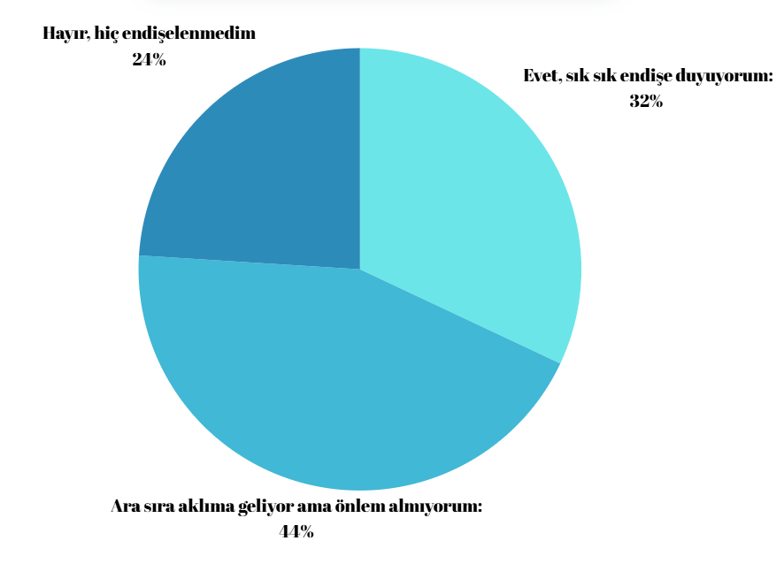

Soru: Sitenizin güvenliğini sağlamak açısından bir şey yaptıysanız, nasıl bir yol izlediniz?
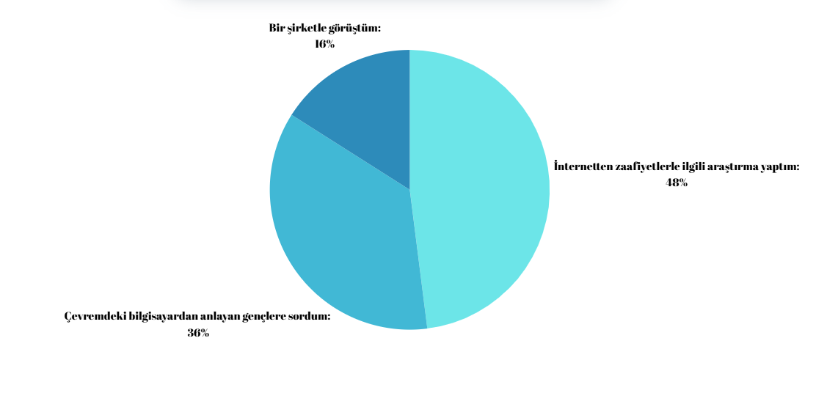

Soru: Bu alanda size yardımcı olabilecek kişi veya kurumlara nasıl eriştiniz?
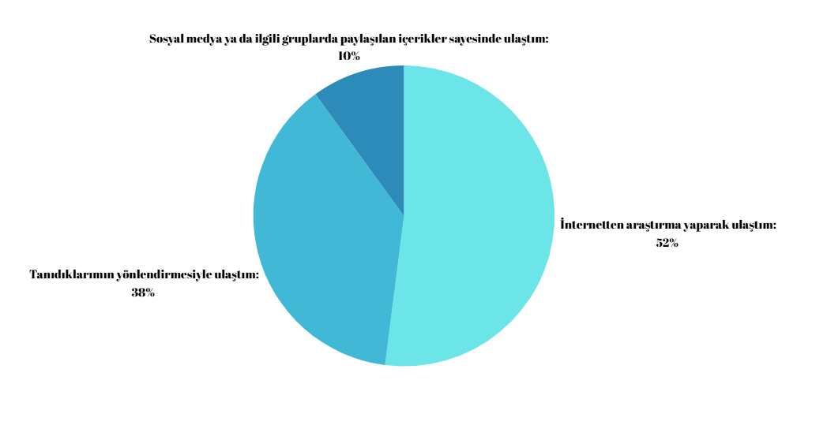

Soru: Aldığınız fiyat ve süreç teklifleri sizi tatmin etti mi?
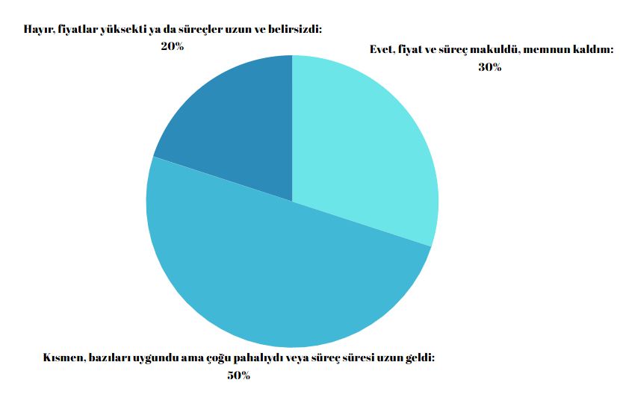

Anket çalışmasının ikinci aşamasında, firma tarafındaki sürecin değerlendirilmesi amacıyla sızma testi (pentest) uzmanlarının üstlendikleri işlerin türü, bu işlerin kimlerden geldiği, iletişim süreci ve sonuçlanma aşamaları üzerine bir analiz gerçekleştirilmiştir. Bu kapsamda anket, toplam 25 pentest çalışanı üzerinde uygulanmıştır.
Anket sonuçlarına göre, güvenlik taraması amacıyla bir güvenlik firmasıyla ya da bireysel olarak hizmet sunan kişilerle iletişime geçenlerin büyük bir kısmını büyük ölçekli işletmeler oluşturmaktadır. Buna karşın, küçük ve orta ölçekli işletmelerin bu alandaki temsil oranı oldukça düşüktür. Pentest uzmanlarına göre, küçük ve orta ölçekli işletmelerin güvenlik konusunda eylemsiz kalmasının temel nedenleri, yeterli bilinç düzeyine sahip olmamaları ve bu tür hizmetlerin yüksek maliyetli olmasıdır.
Elde edilen anket sonuçları, projenin geliştirilmekte olan sisteminin gerekliliğini ve hedef kitlenin ihtiyaçlarını karşılayacak potansiyele sahip olduğunu ortaya koymaktadır.
Anket kapsamında yöneltilen diğer sorular ve elde edilen sonuçlar aşağıda ayrıntılı biçimde sunulmuştur.

Soru: Sizinle iletişime geçen müşterilerin iş hacmi nedir?
Kişi Sayısı: 25

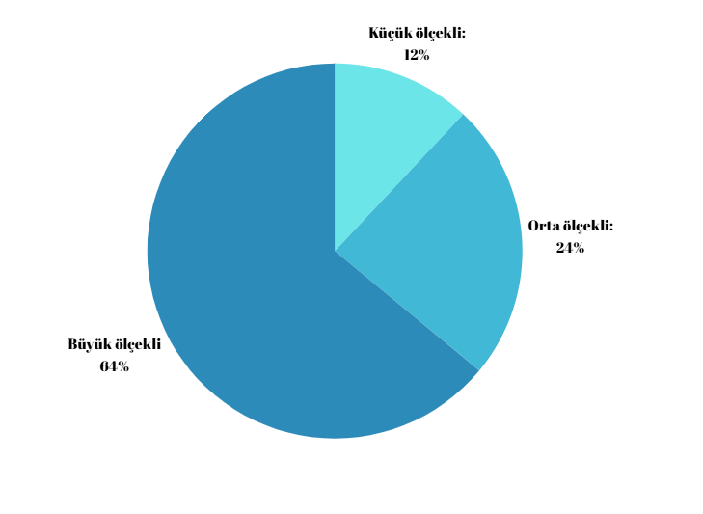

Soru: Size gelen taleplerin türü hangi güvenlik testlerine odaklıydı?
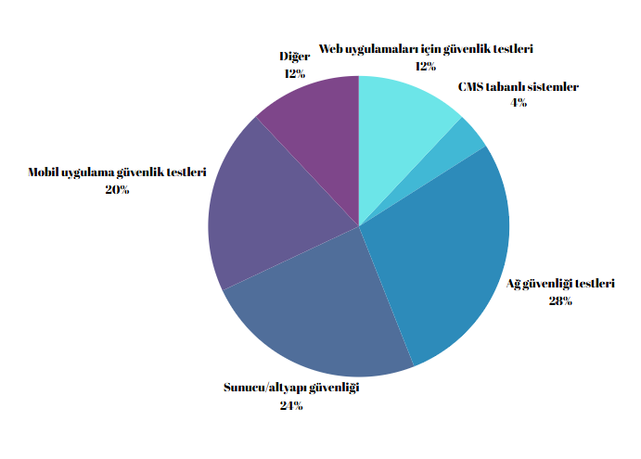

Soru: Şartlarınızı kabul etmeyen müşterilerin size en sık ilettiği sebepler nelerdi?

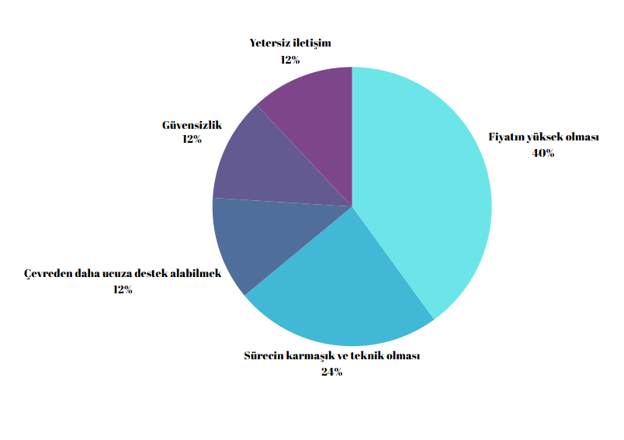

B.1.4. Gözlem
Proje kapsamında yürütülen literatür taraması, yüz yüze görüşmeler, anket çalışmaları ve diğer araştırmalar sonucunda, projenin hayata geçirilebilirliği ve hem müşteri hem de firma tarafında kullanılabilirliği verilerle desteklenerek ortaya konulmuştur.
Her ne kadar proje başlangıçta web uygulamalarındaki güvenlik zaafiyetlerini tespit etmeye yönelik olarak tasarlanmış olsa da, uygun veri setlerinin oluşturulması halinde mobil uygulamalara da başarıyla uyarlanabilir niteliktedir.
Bununla birlikte, proje ilk aşamada daha temel fonksiyonlara ve kullanıcı hacmine sahip olacakken, ilerleyen süreçte gerekli yatırımın sağlanması ve teknik uzman desteğinin alınmasıyla daha geniş kapsamlı ve gelişmiş bir yapıya dönüştürülmesi mümkündür.

Prototip ve Hızlı Uygulama Tasarımı (Rapid Application Design – RAD)
Çalışmamızın hızlı uygulama tasarımı aşamasında, kullanıcıdan alınan alan adı (domain) mevcut güvenlik zaafiyeti tarama araçları ile analiz edilmiştir. Elde edilen sonuçlar, önceden geliştirilmiş yapay zeka modellerine iletilerek tespit edilen sorunların sınıflandırılması sağlanmış; teknik bilgiye sahip olmayan kullanıcıların da anlayabileceği düzeyde çözüm önerileri sunulmuştur.
Geliştirilen bu prototip ile, yalnızca bu amaca hizmet eden bir yapay zeka modelinin oluşturulması ve etkin şekilde çalıştırılabilirliği başarılı bir şekilde test edilmiştir. Veri setinin genişletilmesi ve yapay zeka modelinin daha da geliştirilmesinin yanı sıra, kullanıcı dostu bir web arayüzünün tasarlanmasıyla birlikte projenin, hedeflenen amaca etkin bir biçimde hizmet etmesi sağlanacaktır.

B.1.6. Ortak Uygulama Tasarımı (Joint Application Design – JAD)
Proje kapsamında uygulanan JAD sürecinde, kullanıcı ihtiyaçlarının doğrudan belirlenebilmesi amacıyla kullanıcılarla birebir etkileşim sağlanmıştır. Kullanıcılardan alınan alan adı verileri, mevcut güvenlik tarama araçlarıyla analiz edilmiş ve sonuçlar, önceden eğitilmiş yapay zeka modellerine aktarılmıştır. Bu süreçte kullanıcıların teknik bilgi düzeyi göz önünde bulundurularak, anlaşılabilir çözüm önerileri sunulmuştur. Elde edilen çıktılar, hem sistemin işlevselliğini test etmiş hem de kullanıcı odaklı bir geliştirme süreci için temel oluşturmuştur.

B.1.7. Veri Akış Şemaları
B.1.7.1. Kavramsal Veri Akış Şeması
Kavramsal veri akış şemasında, kullanıcının taranmasını istediği domain adresini sisteme girmesi, bu adresin geliştirilen model tarafından güvenlik zaafiyetleri açısından taranması ve tespit edilen zaafiyetlerin sınıflandırılması süreci gösterilmiştir. Bu sürecin devamında, kullanıcıya hem sonuçlar hem de ilgili çözüm önerileri sunulmaktadır. Buna karşılık sistemde, bankanın kullanıcı şikayetlerine verdiği yanıt süreci de örnek bir senaryo olarak modellenmiştir.
Ayrıca, taramayı gerçekleştiren derin öğrenme modelinin eğitim süreci, sistemin genel işleyişine ilişkin özet bilgiler ve sisteme giriş-çıkış yapan varlıklar da kavramsal düzeyde tanımlanmıştır. Tüm bu detaylar, Kavramsal Veri Akış Şeması kapsamında Şekil sunulmuştur.

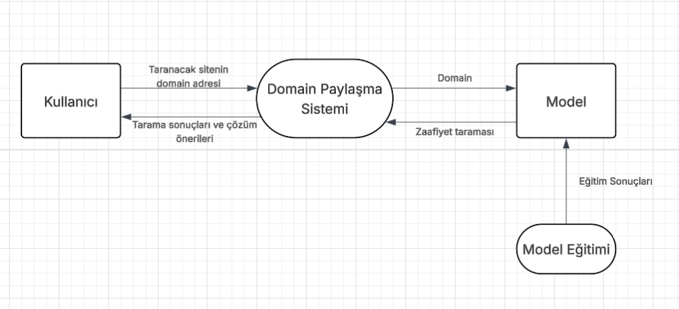

B.1.7.2. Mantıksal Veri Akış Şeması
Mantıksal veri akış şemasında, sistem boyunca veri akışlarının gösterilmesi hedeflenmiştir. Şekil de verilen mantıksal veri akış şeması 2 varlık ve 4 işlem ve 2 veri tabanından oluşmaktadır. Sistemdeki varlıklar ve işlemler arasındaki veri akışı maddeler halinde aşağıda açıklanmıştır.
- Kullanıcı Kaydı: Sistemi kullanabilmek için kullanıcıların öncelikle bir hesap oluşturmaları gerekmektedir. Oluşturulan hesap bilgileri güvenli bir şekilde veritabanına kaydedilmektedir.
- Domain Sahipliği Doğrulaması: Kullanıcılar, zaafiyet taraması gerçekleştirebilmek için sorgulamak istedikleri domainin kendilerine ait olduğunu doğrulamalıdır. Bu adım, yetkisiz erişimleri ve kötü niyetli kullanımları (örneğin siber korsanlık girişimlerini) önlemek amacıyla zorunlu tutulmuştur.
- Zaafiyet Taraması: Sahipliği doğrulanan domain adresi üzerinden güvenlik zaafiyetlerini belirlemeye yönelik tarama süreci başlatılır.
- Veri Analizi ve Sınıflandırma: Tarama sonucu elde edilen veriler, ikinci bir veritabanında sorgulanarak analiz edilir ve sistem tarafından sınıflandırılır.
- Sonuçların Sunulması: Güvenlik zaafiyetlerine ilişkin analiz sonuçları ve çözüm önerileri kullanıcıya açık, anlaşılır ve uygulanabilir bir formatta sunulur.

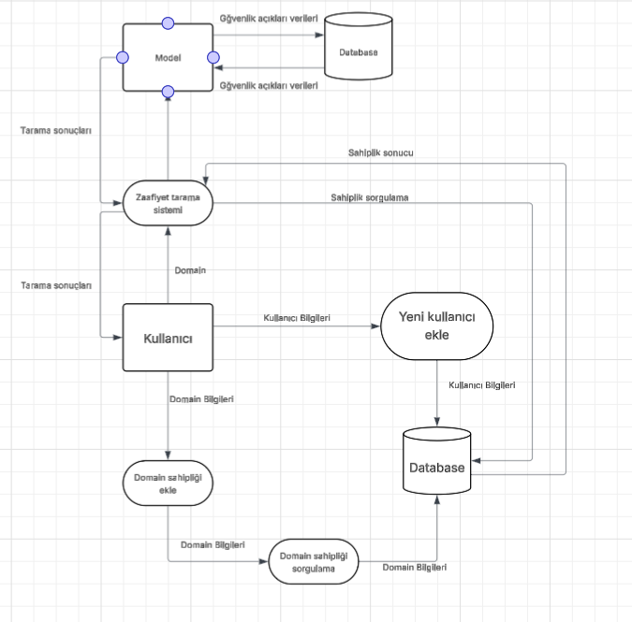

B.1.7.3. Fiziksel Veri Akış Şeması
Geliştirilen güvenlik zaafiyeti tarama sisteminde kullanıcıdan alınan verilerin sistem bileşenleri arasında nasıl aktarıldığı, işlenip saklandığı bu fiziksel veri akış süreci ile açıklanmıştır. Sistem; kullanıcı arayüzü, kimlik doğrulama ve domain sahipliği modülleri, zaafiyet tarama sistemi, yapay zeka modeli ve ilişkisel veritabanları olmak üzere çeşitli bileşenlerden oluşmaktadır.
1. Kullanıcı Kaydı ve Bilgi Yönetimi
Sisteme erişmek isteyen kullanıcılar öncelikle kullanıcı kayıt arayüzü aracılığıyla “Yeni kullanıcı ekle” modülüne gerekli bilgileri iletir. Bu bilgiler (ad, e-posta, parola vb.) sistemin kullanıcı veritabanına (örneğin users tablosu) yazılır. Bu veritabanı, kullanıcıların sistemle olan tüm etkileşimlerini tanımlamak ve izlemek için temel bileşendir.
2. Domain Sahipliği Doğrulama Süreci
Kayıt olan kullanıcı, sahip olduğu web domain’ini sisteme eklemek istediğinde, domain bilgileri “Domain sahipliği ekle” modülü aracılığıyla alınır ve domains tablosuna kaydedilir. Daha sonra “Domain sahipliği sorgulama” bileşeni, kullanıcı ile domain arasındaki sahiplik ilişkisini doğrulamak için sorgulama yapar. Bu kontrol, sistemin yalnızca yetkili kullanıcılar tarafından kullanılmasını sağlamak amacıyla kritik önemdedir. Sahiplik doğrulama işlemi, örneğin DNS kaydı veya e-posta tabanlı onay yöntemiyle gerçekleştirilebilir.
3. Zaafiyet Taraması ve Güvenlik Modeli Etkileşimi
Domain sahipliği onaylanan kullanıcı, domain bilgilerini “Zaafiyet tarama sistemi” bileşeni ile sisteme iletir. Bu bileşen, kullanıcıdan gelen domain verilerini alarak otomatik güvenlik taramasını başlatır. Taramada kullanılan açık kaynak araçlardan elde edilen sonuçlar, analiz edilmek üzere “Model” bileşenine yönlendirilir. Bu bileşen, makine öğrenimi tabanlı bir derin öğrenme modelini içerir. Model, geçmiş güvenlik zaafiyeti kayıtlarını içeren vulnerabilities adında ayrı bir veritabanından veri çekerek sınıflandırma yapar.
4. Veri Analizi ve Çıktı Üretimi
Yapay zeka modeli tarafından sınıflandırılan güvenlik açıkları, scan_results adlı bir veritabanı tablosuna kaydedilir. Her tarama işlemi, kullanıcı ID’si ve domain ID’si ile ilişkilendirilerek sonuçların daha sonra görüntülenmesine olanak tanır. Tespit edilen her güvenlik açığı için sistem, açıklama, önem derecesi ve önerilen çözüm yolları gibi bilgileri kullanıcı arayüzüne iletir.
5. Veritabanı Mimarisi ve Entegrasyon
Sistem mimarisinde iki ana ilişkisel veritabanı yer almaktadır:
Kullanıcı Veritabanı: users, domains, ownership_requests, scan_logs gibi tabloları içerir. Bu veritabanı kullanıcı doğrulama, domain kayıt ve işlem geçmişi gibi fonksiyonları barındırır.
Zaafiyet Veritabanı: vulnerabilities, scan_results, recommendations gibi tabloları içerir. Bu veritabanı, yapay zeka modelinin eğitim ve tahmin süreci için gereksinim duyduğu verileri sağlar.
Her iki veritabanı arasında gerekli durumlarda API ve veri erişim katmanı üzerinden bağlantı sağlanmakta, model ile tarama sistemleri arasında veri bütünlüğü korunmaktadır.

B.1.7.4. İş Akış Şeması
Geliştirilen yapay zeka destekli sistemin temel bileşenlerinden biri olan güvenlik zaafiyetlerini tespit eden derin öğrenme modelinin eğitim süreci, ilgili şekilde görselleştirilmiştir. Bu sürecin temel amacı, .csv uzantılı yapılandırılmış bir veri kümesi kullanılarak, GPU donanımı üzerinden optimize edilmiş bir yapay sinir ağı modelinin eğitilmesidir. Model, web uygulamalarında karşılaşılması muhtemel güvenlik açıklarını tanımlayıp sınıflandırarak otomatik ve yüksek doğruluk oranına sahip bir zaafiyet tespit mekanizması sağlamayı hedeflemektedir.
Eğitim verisi olarak, OWASP tarafından tanımlanan kritik güvenlik açıkları, VulnHub gibi gerçek zafiyet içeren sanal sistemlerden elde edilen örnekler ve bunlara ait etiketli metin açıklamaları kullanılmaktadır. Veriler, düz metin formatında tutulmakta ve ilgili güvenlik açıklarının açıklamaları ile sınıflandırmalarını içermektedir.
Veri seti işlenmeden önce rastgele sıralanarak (shuffle işlemi) modelin önyargısız öğrenme gerçekleştirmesi sağlanır. Ardından, veri seti %75 eğitim ve %25 test verisi olarak iki alt kümeye ayrılır. Eğitim verisine ait kayıtlar, doğal dil işleme (NLP) tekniklerinden yararlanılarak ön işleme sürecine tabi tutulur. Bu aşamada metinlerin temizlenmesi, küçük harfe dönüştürülmesi, noktalama işaretlerinin çıkarılması, anlamsız kelimelerin (stop words) elenmesi ve gerekli durumlarda TF-IDF, Word2Vec ya da BERT gibi vektörleştirme yöntemleriyle sayısal forma dönüştürülmesi işlemleri gerçekleştirilir. Bu işlemlerin ayrıntılı akış şeması ilgili şekilde sunulmaktadır.
Ön işlemden geçirilen veriler, çok katmanlı yapay sinir ağına aktarılır ve modelin eğitim süreci başlatılır. Eğitim süresince modelin başarımı, doğruluk (accuracy), kayıp (loss) ve gerekli durumlarda precision, recall gibi ölçütlerle izlenir. Eğitim tamamlandıktan sonra elde edilen model, test verisi ile doğrulanır. Performans değerlendirmesi sonucunda tatmin edici doğruluk düzeyine ulaşan model, .h5 formatında kaydedilerek daha sonraki tarama işlemlerinde kullanılmak üzere sistem içinde hazır hale getirilir.
Geliştirilen bu model, gelen yeni tarama verilerini sınıflandırmakta kullanılmak üzere gerçek zamanlı olarak entegre edilmekte ve kullanıcıya sunulan zaafiyet analizinde temel karar destek bileşeni olarak hizmet etmektedir.

Kullanıcı Kaydı Şeması:
- Kullanıcı sisteme erişmek ister.
- “Yeni Kullanıcı Kaydı” formunu doldurur (ad, e-posta, parola vs.).
- Bilgiler kullanıcı veritabanına kaydedilir.
- Giriş yapmak isteyen kullanıcı kimlik doğrulaması yapar (şifre kontrolü).

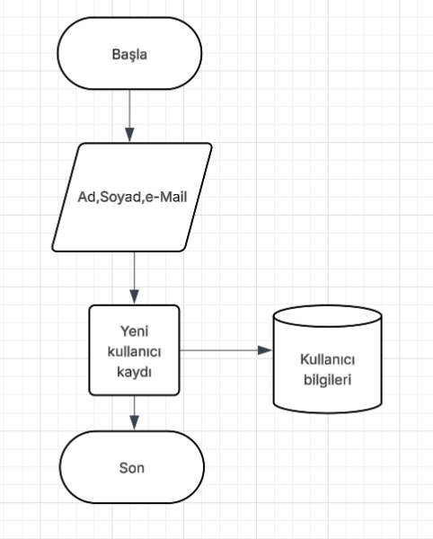

Domain Sahipliği Ekleme Şeması:
- Giriş yapan kullanıcı, sisteme bir domain eklemek ister.
- Domain bilgisi "domain sahipliği ekle" modülü üzerinden alınır.
- Domain verisi domains tablosuna kaydedilir.
- Sistem, DNS kaydı ya da e-posta üzerinden domain sahipliğini doğrular.
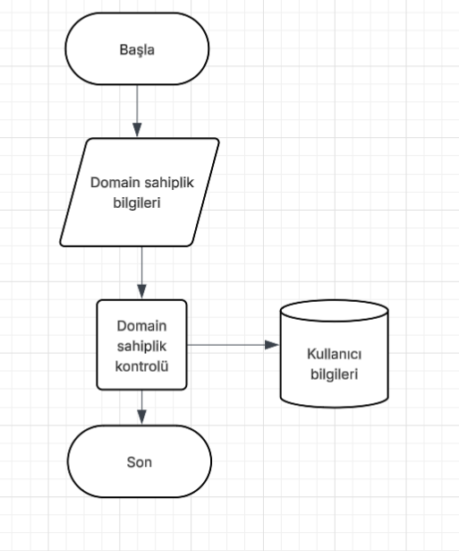

İlgili Domainin Taramasının Yapılması Akış Şeması:
- Doğrulanan domain, zaafiyet tarama sistemine iletilir.
- Sistem, ilgili açık kaynak tarama araçlarıyla domain üzerinde güvenlik taraması yapar.
- Tespit edilen açıklamalar ve veriler modele gönderilmek üzere hazırlanır.

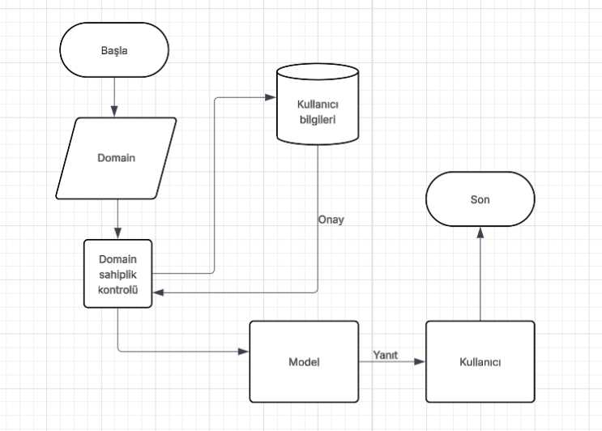

Derin Öğrenme Modelinin Eğitimi:
- OWASP ve VulnHub verileri içeren .csv formatındaki veri seti yüklenir.
- Veri karıştırılır (shuffle).
- Veri %75 eğitim, %25 test olarak bölünür.
- Ön işleme aşaması:
  - Noktalama temizleme
  - Küçük harfe çevirme
  - Stop words temizleme
  - Vektörleştirme: TF-IDF / Word2Vec / BERT
- Veri sinir ağına verilir ve model eğitilir.
- Eğitim tamamlanınca model .h5 uzantısıyla kaydedilir.
- Model, test verisiyle doğrulanır ve performansı ölçülür.

B.1.8. Olay Tabloları, Durum Formları, İşlevsel Analiz Raporu, İş Akış Şeması B.1.8.1. Olay Tabloları
Olay | İstemci | Tetikleyici | İşlem | Yanıt | Hedef

Model oluşturulması | Uygulama | Eğitim veri seti | Modelin eğitim veri setine göre oluşturulması | Model | Uygulama

Kullanıcıdan  Domain alınması | Uygulama | Domain  Bilgileri | Kullanıcıdan Domain bilgilerinin alınması | Domain | Model

Zafiyetlerin taranması | Uygulama | Domain | Modele göre zafiyetlerin taranması | Tarama sonuçları | Uygulama

Tarama sonuçlarının kullanıcıya gönderilmesi | Kullanıcı | Tarama sonuçları | Tarama sonuçlarının kullanıcıya iletilmesi | Tarama sonuçları ve çözümleri | Kullanıcı

B.1.8.2. Durum Formları
Durum İsmi: Modelin Oluşturulması
İşlem No: 1
Tanım: Eğitim veri seti kullanılarak yapay zeka modeli oluşturulur.
Tetikleyici: Eğitim veri seti
Tetikleyici Türü: Başka bir sistem
Girdi İsmi | Kaynak | Çıktı | Hedef
Eğitim veri seti | Eğitim veri seti | Model | Uygulama

Durum İsmi: Kullanıcıdan Domain Alınması
İşlem No: 2
Tanım: Kullanıcıdan taranacak alan adına ilişkin bilgiler alınır.
Tetikleyici: Domain bilgileri
Tetikleyici Türü: Dış kullanıcı
Girdi İsmi | Kaynak | Çıktı | Hedef
Domain bilgileri | Kullanıcı | Domain | Model

Durum İsmi: Zaafiyetlerin Taranması
İşlem No: 3
Tanım: Kullanıcının girdiği domain, geliştirilen model tarafından zaafiyetler açısından taranır.
Tetikleyici: Domain
Tetikleyici Türü: Başka bir işlem
Girdi İsmi | Kaynak | Çıktı | Hedef
Domain | Model | Tarama sonuçları | Uygulama

Durum İsmi: Tarama Sonuçlarının Kullanıcıya Gönderilmesi
İşlem No: 4
Tanım: Tarama sonuçları yapay zeka aracılığıyla analiz edilir ve kullanıcıya teknik olmayan bir dille sunulur.
Tetikleyici: Tarama sonuçları
Tetikleyici Türü: Başka bir işlem
Girdi İsmi | Kaynak | Çıktı | Hedef
Tarama sonuçları | Uygulama | Tarama sonuçları ve çözümleri | Kullanıcı

B.1.8.3. İşlevsel Analiz Raporu
Proje Kodu: 41
Proje Adı: Yapay zeka ile web sitelerinin zaafiyet analizi tespiti
Hazırlayanlar: Murat ÇEVLİK
Başlangıç Tarihi: 18.03.2025
Son Değiştirme Tarihi: 22.04.2025
Versiyon: 4.1
İlgili Kişi: Dr. Öğr. Üyesi YILDIRAY ANAGUN
Görevi: Proje Danışmanı
Mevcut Sistemlere Etkisi: Web sitelerine tarama yaparak güvenli bir internet ortamı oluşturmak
Kırtasiye ve Sarf Malzemesi İhtiyacı: Herhangi bir kırtasiye ve sarf malzemesi ihtiyacı bulunmamaktadır.
Dönüştürme: Yeni sistemler ile beraber doğacak olan yeni güvenlik açıkları modelin veri setine eklenecektir.
Donanım: Projenin oluşturulması ve test aşamasında hali hazırdaki donanımlar yeterli olacaktır. Fakat gerçek zamanlı çalışmalarda daha iyi sistemlere gerek duyulabilir.
Maliyetler: Lisanslama açısından bir maliyet bulunmamaktadır. Gerçek zamanlı çalıştırılması için donanım ihtiyacından dolayı artış gösterebilir.

B.2. Sistem Gereksinimleri
B.2.1. İşlevsel Gereksinimler
Sisteme erişim sağlamak isteyen kullanıcılar, ad, e-posta ve şifre gibi temel bilgilerini girerek sisteme kayıt olabilmelidir. Kullanıcılar sahip oldukları web domain’lerini sisteme eklemek istediklerinde, sahiplik doğrulama süreci başarıyla tamamlanmalıdır. Bu doğrulama, DNS kaydı veya e-posta tabanlı onay ile yapılabilir. Kullanıcılar, domain bilgilerini sağlayarak sistemde güvenlik zaafiyetlerinin tespitini yapmak için tarama başlatabilmelidir. Tarama, açık kaynaklı güvenlik araçları kullanılarak yapılacak ve elde edilen sonuçlar, yapay zeka modeline yönlendirilerek sınıflandırılacaktır. Yapay zeka modeli, geçmiş güvenlik zaafiyetlerine dair verilerle beslenip, güvenlik açıklarını analiz edecektir. Her tespit edilen güvenlik açığı için sistem, açıklama, önem derecesi ve çözüm önerisi gibi bilgileri kullanıcı arayüzüne iletecek şekilde yapılandırılmalıdır. Ayrıca, kullanıcıların ve domainlerin tüm bilgileri, sistemde veritabanı yönetimiyle düzgün bir şekilde saklanmalıdır.

B.2.2. Teknik ve Kaynak Gereksinimleri
Projenin geliştirilmesi için Python ve diğer makine öğrenimi kütüphanelerini destekleyen bir yazılım altyapısı gerekmektedir. Kullanıcı arayüzü için HTML, CSS, JavaScript gibi web teknolojileri kullanılacaktır. Tarama işlemleri için açık kaynak güvenlik araçları (örneğin, OWASP ZAP, Nikto) entegrasyonu yapılacaktır. Yapay zeka modelinin eğitim ve tahmin süreçleri için TensorFlow veya PyTorch gibi derin öğrenme kütüphaneleri kullanılacaktır. Veritabanı yönetimi için MySQL veya PostgreSQL gibi ilişkisel veritabanı sistemleri tercih edilmelidir. Ayrıca, sistemin güvenliği ve veri bütünlüğü için şifreleme teknikleri ve API güvenlik önlemleri uygulanmalıdır.

B.2.3. Fiziksel Gereksinimler
Sistem, internet erişimi olan bir sunucuda barındırılacak ve yüksek işlem kapasitesine sahip bir donanım gerektirecektir. Kullanıcılar, web tarayıcıları üzerinden sisteme erişim sağlayacakları için sunucu, yüksek trafik ve veri taleplerine dayanabilecek şekilde yapılandırılmalıdır. Veritabanı yönetimi için yeterli disk alanı ve hızlı okuma/yazma işlemleri sağlayabilen depolama çözümleri gerekmektedir. Ayrıca, yapay zeka modelinin işlem kapasitesine uygun GPU’lar kullanılabilir.

B.2.4. Sistem Ara Yüzleri
Sistem, kullanıcı dostu bir web arayüzü ile sunulacaktır. Kullanıcılar, sisteme kayıt olduktan sonra kendi domain bilgilerini girebilecekleri ve güvenlik taraması başlatabilecekleri bir arayüzle etkileşimde bulunacaktır. Tarama sonuçları, güvenlik açıkları, açıklamalar ve çözüm önerileriyle birlikte görsel olarak anlaşılır bir şekilde kullanıcıya sunulacaktır. Yapay zeka modelinin analiz çıktıları, kullanıcı arayüzünde net bir şekilde gösterilecektir. Ayrıca, sistemdeki tüm etkileşimler, kullanıcı dostu ve erişilebilir olacak şekilde tasarlanacaktır.

B.2.5. Veriyle İlgili Gereksinimler
Sistem, kullanıcı bilgilerini, domain bilgilerini ve güvenlik tarama sonuçlarını veritabanında güvenli bir şekilde saklamalıdır. Kullanıcı verileri, yalnızca yetkilendirilmiş erişimle ulaşılabilir olmalıdır. Tarama sonuçları, her kullanıcının işlem geçmişiyle ilişkilendirilerek veritabanında kaydedilecektir. Yapay zeka modelinin eğitim verileri, geçmiş güvenlik zaafiyetlerini içeren veritabanlarından sağlanacaktır. Veritabanı, verilerin tutarlı ve bütünlüklü bir şekilde saklanmasını sağlayacak şekilde yapılandırılmalıdır.

B.2.6. Güvenlik Gereksinimleri
Sistemdeki tüm veriler, şifreleme yöntemleri ile korunmalıdır. Kullanıcı bilgileri ve domain bilgileri, yetkisiz erişimlere karşı güvenli şekilde saklanacaktır. Sistemdeki tüm API çağrıları güvenlik protokolleri (SSL/TLS) ile şifrelenmeli ve kullanıcı doğrulama işlemleri iki faktörlü kimlik doğrulama (2FA) ile yapılmalıdır. Ayrıca, güvenlik zaafiyetlerinin tespiti sırasında, tarama araçları yalnızca kullanıcı tarafından onaylanmış domainler üzerinde çalışmalıdır. Yapay zeka modelinin sınıflandırma işlemi güvenli ve doğrulanabilir şekilde yapılacak, sistem dışı erişimlere karşı koruma sağlanacaktır.

B.2.7. Kullanıcılar ve İnsan Faktörü
Sistem, güvenlik uzmanları ve teknik bilgiye sahip olmayan son kullanıcılar için tasarlanacaktır. Güvenlik uzmanları, tarama sonuçlarını derinlemesine inceleyip analiz edebilecek ve daha teknik çözüm önerilerine ulaşabilecektir. Diğer yandan, teknik bilgiye sahip olmayan kullanıcılar, sistemin sunduğu güvenlik açıklarını anlamak ve çözüm önerilerini takip etmekte zorlanmayacaklardır. Kullanıcı arayüzü, her seviyedeki kullanıcı için erişilebilir ve anlaşılır olacak şekilde tasarlanacaktır. Eğitim materyalleri ve destek hizmetleri ile kullanıcılar, sistemi etkin bir şekilde kullanmaya teşvik edilecektir.

C. TASARIM
C.1. Sistem Tasarımı
Sistem, Python ve makine öğrenimi kütüphanelerini kullanarak güvenlik açıklarını sınıflandıran bir yapay zeka modeline sahiptir. Tarama işlemleri için açık kaynak güvenlik araçları, örneğin OWASP ZAP ve Nikto, entegre edilecek ve bu araçlar, sistemin arka planında çalışarak kullanıcıların domain’leri üzerinde detaylı bir analiz gerçekleştirecektir. Analiz sonuçları, yapay zeka modeline gönderilerek geçmiş verilerle desteklenen güvenlik sınıflandırmaları yapılacak, her bir açık için bir açıklama, çözüm önerisi ve önem derecesi belirlenecektir. Bu sayede, kullanıcılar yalnızca zaafiyetlerin farkına varmakla kalmayıp, aynı zamanda bunlara yönelik çözüm yollarına da erişim sağlayacaktır.
Veritabanı, kullanıcı bilgileri, domain verileri ve güvenlik tarama sonuçlarını güvenli bir şekilde saklamak için yapılandırılacaktır. Kullanıcıların verileri şifrelenmiş şekilde depolanacak ve yalnızca yetkilendirilmiş kişiler tarafından erişilebilecektir. Veritabanı, MySQL veya PostgreSQL gibi ilişkisel veritabanı sistemleri kullanılarak güvenli bir yapılandırma ile tüm verilerin tutarlı bir şekilde saklanmasını sağlayacaktır. Ayrıca, tüm API çağrıları SSL/TLS güvenlik protokolleriyle şifrelenerek veri güvenliği sağlanacaktır.
Kullanıcı arayüzü, HTML, CSS ve JavaScript gibi web teknolojileri ile geliştirilecektir. Kullanıcılar, sisteme kayıt olduktan sonra, kendi domain bilgilerini girip güvenlik taramasını başlatabilecekleri bir arayüzle etkileşimde bulunacaklardır. Tarama sonuçları, açık kaynaklı güvenlik araçlarıyla elde edilen veriler doğrultusunda, kullanıcı dostu bir biçimde sunulacaktır. Sonuçlar görsel grafiklerle desteklenecek ve her bir güvenlik açığı için detaylı açıklamalar ve çözüm önerileriyle kullanıcıya sunulacaktır. Yapay zeka modelinin analiz çıktıları, net bir şekilde görsel olarak sunulacak ve kullanıcılar, sistemdeki tüm etkileşimleri kolayca anlayıp takip edebilecektir. Ayrıca, kullanıcıların sistemle etkileşimde bulunurken yaşadıkları sorunları hızlıca çözebilmeleri için destek hizmetleri ve eğitim materyalleri arayüz üzerinden erişilebilir olacaktır.

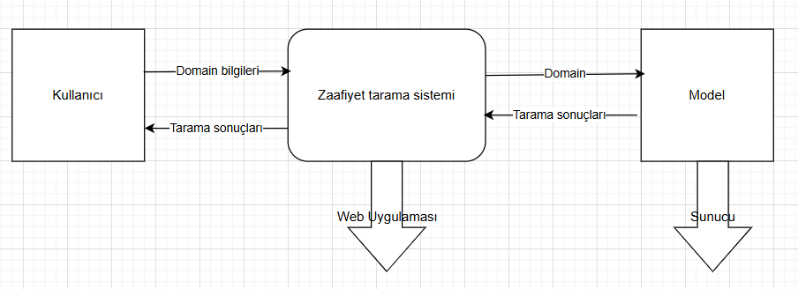

C.2. Kullanıcı ve Sistem Arayüzü Tasarımları
Web uygulama arayüzleri HTML, CSS ve JavaScript teknolojileri kullanılarak geliştirilmektedir. Kullanıcıların web uygulaması ile etkileşimini rahatlıkla sağlamaları için kullanıcı dostu bir arayüz tasarlanmıştır. Aşağıdaki şekillerde web uygulamasının arayüz tasarımları görülmektedir. İlk şekilde bulunan sayfa, web uygulamamızın ana sayfasıdır. Kullanıcılar uygulamaya girdiklerinde ilk olarak bu sayfa ile karşılaşmaktadırlar.
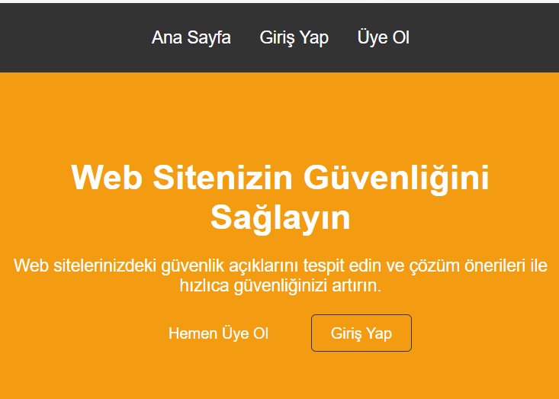

Anasayfa Ekranı

Kullanıcıların web uygulamamıza üye olurken kullandıkları sayfa.
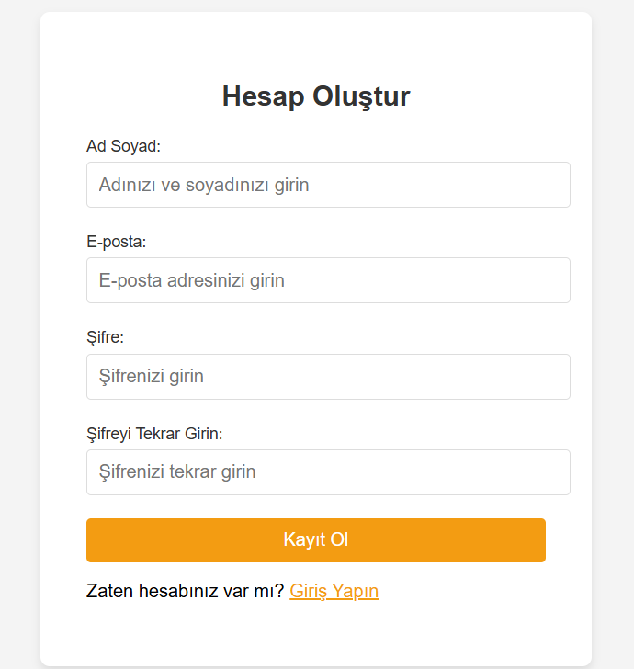
Üye Olma Ekranı

Daha önce web uygulamamıza üye olan kullanıcıların, üye girişini yapmak için kullandıkları sayfa.
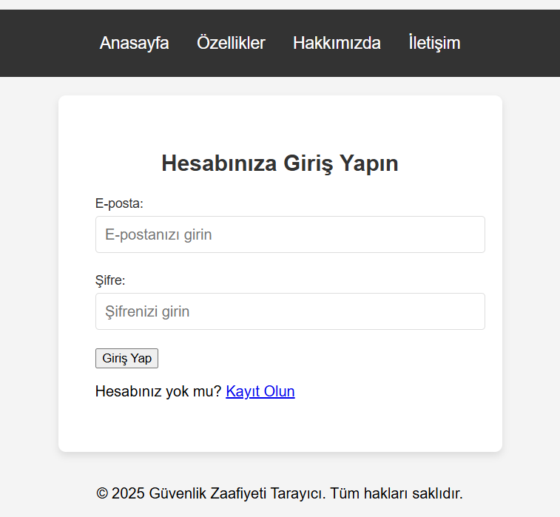

Üye Giriş Ekranı

Kullanıcıların domain sahipliği ekleyeceği ve daha önceden eklenmiş ve doğrulanmış domainleri lsteleyen sayfa.
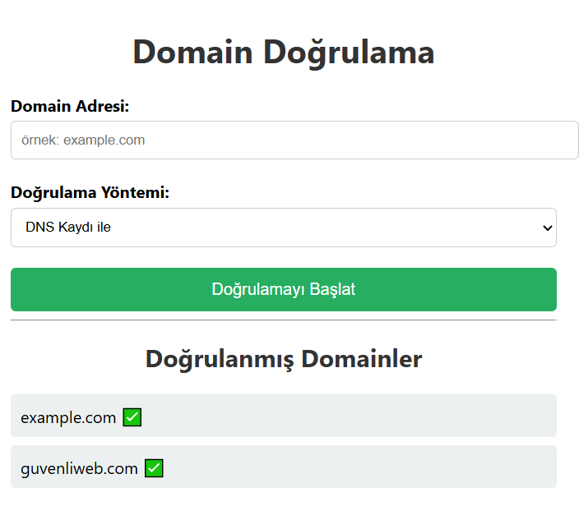
Domain Doğrulama

Doğrulanan domainlerin taramasının yapılacağı ve daha önceden taranmış domainlerin sonuçlarının gösterildiği sayfa ekranı.
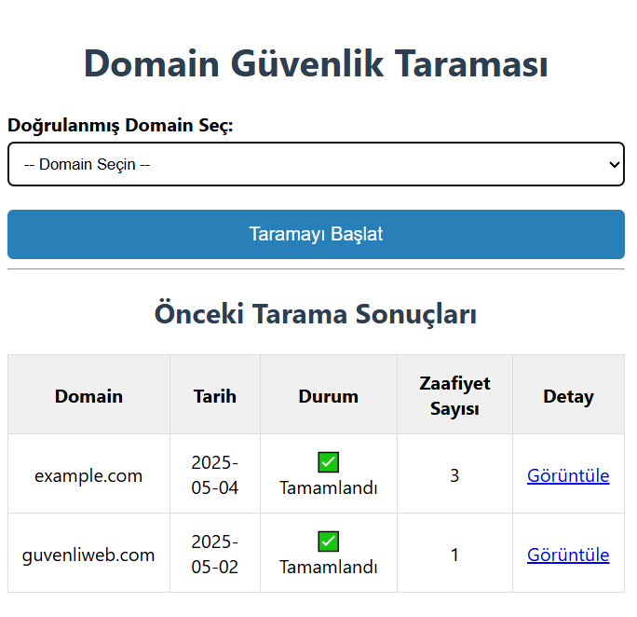
Zafiyet Tarama Ekranı

C.3. Test Tasarımı
Yazılım testleri, geliştirilen sistemin önceden belirlenen gereksinim ve ihtiyaçlara uygunluğunu değerlendirmek amacıyla uygulanır. Bu testler, sistemin belirli senaryolarda verebileceği hataları tespit etmek ve bu durumlarda izlenecek adımları belirlemek için gerçekleştirilir. Sistem performansını doğrudan etkileyen bu testler, proje tasarım sürecinde kritik bir rol oynar.

C.3.1. Gereksinim Analizlerinden Teste Yönelik Hedeflerinin Detaylandırılması
- Projede, kullanıcıların domainlerine yönelik güvenlik zaafiyetlerini tespit eden ve yapay zeka ile sınıflandırma yapan bir sistem geliştirilmektedir.
- Yapay zeka modelinin doğruluk oranı her eğitim sürecinden sonra ölçülecek olup, bu oranın %90’ın üzerinde olması hedeflenmektedir. Doğruluk oranı istenen seviyede değilse; eğitim veri setinin genişletilmesi, özellik mühendisliği uygulanması ve model mimarisinin yeniden yapılandırılması gibi adımlar atılacaktır.
- Yapay zeka modelinin test edilmesinde eğitim verisinin %20’luk kısmı ayrılarak kullanılacaktır.
- Güvenlik taramaları sonucu elde edilen verilerin JSON formatında olup olmadığı kontrol edilerek modelle entegrasyon uyumluluğu denetlenecektir.
- Web arayüzünün farklı tarayıcılarda (Chrome, Firefox, Edge, Safari) sorunsuz çalışması sağlanacak ve tarayıcı uyumluluk testleri yapılacaktır.
- Kullanıcı izolasyonunun sağlanması amacıyla, her kullanıcının yalnızca kendi domainlerine ve sonuçlarına erişip erişemediği test edilecektir.
- Güvenlik testleri kapsamında kaba kuvvet, yetkisiz erişim ve veri sızdırma gibi senaryolar göz önünde bulundurularak sistemin kişisel verileri koruyup korumadığı denetlenecektir.
- Gerçekleştirilecek bu testler ile hem yapay zeka modelinin hem de web uygulamasının işlevselliği ve güvenliği artırılarak, sistemin en iyi performansla çalışması sağlanacaktır.

C.3.2. Fonksiyonel Test Tasarımı
C.3.2.1. Birim (Unit) Testleri Tasarımı
Birim test tasarımının amacı projenin geliştirme aşamasındaki hatalarının hızlı bir şekilde giderilmesidir. Bu bölümde, sistemin temel bileşenlerinin bağımsız olarak işlevselliği test edilmektedir. Proje üç ana modülden oluşur:
- Kullanıcının domain adresini girmesi
- Güvenlik taramasının gerçekleştirilmesi
- Yapay zekâ modeli ile tarama çıktılarının analiz edilmesi
Her bileşen için ayrı test senaryoları aşağıda sunulmuştur:
Test Senaryosu 1: Domain Adresinin Alınması ve Doğrulanması
- Amaç: Kullanıcıdan alınan domain adresinin geçerli formatta olup olmadığını kontrol etmek.
- Test Girdisi:
  - Geçerli: "example.com"
  - Geçersiz: "example", "htp://example", ""
- Beklenen Sonuç:
  - Geçerli adres kabul edilmeli.
  - Geçersiz adres için "Geçersiz domain formatı" uyarısı döndürülmeli.

Test Senaryosu 2: Domain Adresi Üzerinde Güvenlik Taramasının Başlatılması
- Amaç: Geçerli domain adresi için açık kaynak güvenlik tarayıcılarının (örneğin ZAP) çalıştırılıp çalışmadığını ve çıktı ürettiğini kontrol etmek.
- Test Adımları:
- Tarama modülü başlatılır.
- Örnek bir domain (örneğin testsite.com) girilir.
- Tarama çıktısı JSON formatında alınır.
Beklenen Çıktı Örneği:
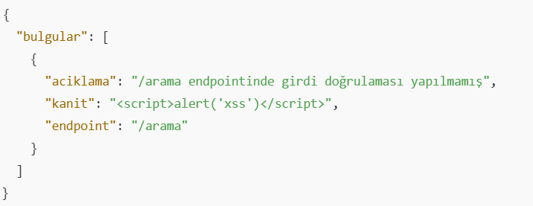

Test Senaryosu 3: Yapay Zekâ ile Sınıflandırma ve Öneri Üretimi
- Amaç: Güvenlik taramasından gelen verilerin yapay zekâ tarafından doğru şekilde analiz edilip sınıflandırıldığını test etmek.
- Test Girdisi: Bir önceki senaryoda alınan bulgular JSON formatında modele gönderilir.

Beklenen Çıktı Örneği:
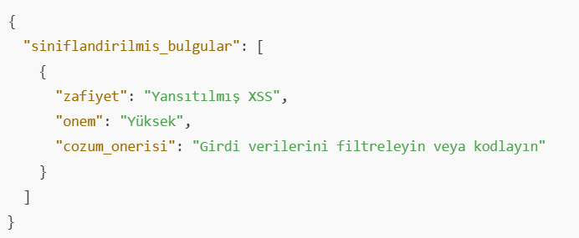

Yazılım Hazırlığı:
- Python backend (Flask, FastAPI vb.)
- REST istemcisi (Postman, Insomnia, cURL)
- Tarama aracı (örneğin ZAP)
- Yapay zekâ modeli entegre edilmiş servis
Donanım Hazırlığı:
- İnternet bağlantılı bilgisayar
- Test ortamı (localhost veya test sunucusu)

C.3.2.2. Entegrasyon Testleri Tasarımı
Proje, katmanlı ve modüler bir yapı kullanılarak geliştirilmiştir. Kullanıcı arayüzü HTML, CSS ve JavaScript teknolojileri ile hazırlanmış, arka uç servisleri ise Python programlama dili ile yazılmıştır. Güvenlik taramaları açık kaynak tarama araçları ile yürütülmekte olup, yapay zekâ modeli de yine Python ortamında çalışmaktadır.
Web uygulaması, kullanıcının girdiği domain adresini API aracılığıyla backend’e iletir. Backend bu domain üzerinde güvenlik taraması yapar ve elde edilen verileri yapay zekâ modeline göndererek güvenlik açıklarını analiz ettirir. Yapay zekâ modeli, güvenlik açıklarını sınıflandırır, önem derecesi belirler ve çözüm önerileriyle birlikte JSON formatında sonuç döndürür. Bu sonuçlar kullanıcı arayüzüne gönderilerek ekranda kullanıcıya sunulur.
Birim testlerinde, sistemin her bileşeninin kendi içinde doğru çalışıp çalışmadığı kontrol edilirken, entegrasyon testinde bu bileşenlerin birbiriyle uyumlu bir şekilde çalışıp çalışmadığı test edilir.

C.3.3. Performans Test Tasarımı
Gerçek zamanlı olarak çalışması planlanan sistemin hedefi, günlük kullanımda etkili ve hızlı bir şekilde güvenlik taramaları yaparak kullanıcılara sonuç sunmaktır. Projemiz bir web uygulaması olduğu için farklı cihaz ve donanımlarda, kullanıcıların sorunsuz bir deneyim yaşaması sağlanmalıdır. Web uygulaması, farklı tarayıcılarda (Chrome, Firefox, Edge vb.) çalıştırılarak kullanıcı arayüzü test edilecektir.
Derin öğrenme modeli, şikayetleri sınıflandırmanın yanı sıra, güvenlik taramaları yaparak sonuçları kullanıcıya iletmek için bir sunucuda çalışmaktadır. Sunucunun, gelen isteklere hızlı bir şekilde yanıt vermesi beklenmektedir. Aynı zamanda sistemin birden fazla kullanıcıya aynı anda hizmet verebilmesi gerekir. Burada sunucuya gönderilen çoklu domain güvenlik tarama taleplerinde herhangi bir yavaşlama, takılma ya da çökme gibi sorunların olup olmayacağı test edilecektir. Eğer testler sırasında sunucu performansında sorunlar tespit edilirse, sunucu donanımında ve yazılım optimizasyonlarında iyileştirme çalışmaları yapılacaktır

C.4. Yazılım Tasarımı
C.4.1. Gereksinime Bağlı Tasarım Kalıpları Seçimi
Uygulama için herhangi bir tasarım kalıbı kullanılmasına ihtiyaç duyulmamaktadır.
C.4.2. UML Kullanarak Tasarım Diyagramları Oluşturma
Model eğitim fonksiyonel UML diyagramındaki train sınıfı derin öğrenme modelini eğitmek için kullanılır. Şekil’de UML diyagramı görülen bu sınıf ile model için aşağıdaki işlemler gerçekleştirilmektedir
- Eğitim veri seti sisteme yüklenir ve okunur
- Veri seti üzerinde eksik veri kontrolü, temizleme ve normalizasyon işlemleri yapılır
- Derin öğrenme modelinin katmanları ve parametreleri tanımlanarak sinir ağı yapısı oluşturulur
- Model, eğitim verisi ile belirli epoch sayısınca eğitilir
- Eğitim süreci sonunda doğruluk ve kayıp oranları görselleştirilerek grafik çizilir
- Eğitim tamamlandığında model dosyası sistemde kaydedilir.

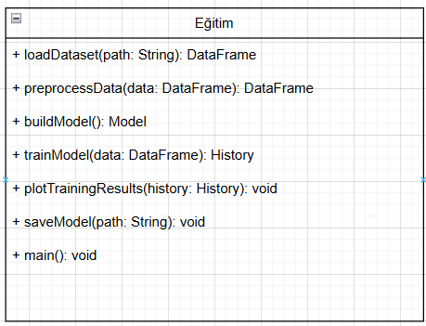
Model Eğitimi Fonksiyonel UML Diyagramı

Aşağıda bulunan diagramdaki fonksiyonlar, sunucunun temel işlevlerini yerine getirir. İlk fonksiyon, kullanıcı tarafından girilen domain bilgisini güvenlik tarama araçlarına yönlendirir. İkinci fonksiyon, tarama sonuçlarını yapay zeka modeline ileterek güvenlik zaafiyetlerini analiz eder. Son olarak, üçüncü fonksiyon, modelin analiz ettiği güvenlik sonuçlarını kullanıcıya iletir. Bu süreçler, sistemin düzgün bir şekilde çalışmasını sağlar ve güvenlik taramalarının doğru sonuçlar üretmesini garantiler.
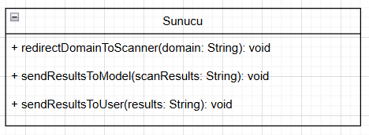
Sunucu Fonksiyonel UML Diyagramı

Aşağıda bulunan diagramda bulunan fonksiyonlar, veri tabanına kullanıcı bilgilerini, domain verilerini ve tarama sonuçlarını kaydetmek ve gerektiğinde bu bilgileri almak için kullanılır.
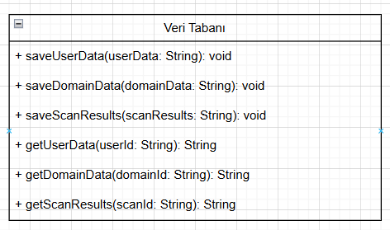
Veri tabanı İşlemleri İçin UML Diyagramı

C.5. Veri Tabanı Tasarımı
Projemiz bir web uygulaması olup, tüm veriler bulut tabanlı bir veri tabanında depolanmaktadır. Web hosting sağlayıcısından alınan bir sunucuya MySQL kurulmuş ve veri tabanı bu ortamda yapılandırılmıştır. Uygulama ile veri tabanı arasındaki iletişim, Java programlama dili ile yazılmış bir servis aracılığıyla sağlanır. Bu servis, veri tabanı işlemlerini yönetir ve web uygulamasıyla etkileşimi gerçekleştirir.

C.5.1. Veri Tabanı İsterler Dökümü
Kullanıcı Bilgileri
- Kullanıcıların kimlik bilgileri (ad, soyad, e-posta, şifre) saklanmalıdır.
- Kullanıcılar sadece yetkilendirilmiş erişimle bilgilere ulaşabilmelidir.
- Şifreler şifreleme algoritmaları ile güvenli şekilde saklanmalıdır.
Domain Bilgileri
- Kullanıcıların sisteme eklediği domain bilgileri (domain adı, eklenme tarihi) saklanmalıdır.
- Her domainin sahibinin bilgileri ve doğrulama durumu veritabanında tutulmalıdır.
- Domain sahipliği doğrulama verileri (DNS kaydı, e-posta onayı) kaydedilmelidir.
Güvenlik Tarama Sonuçları
- Yapılan güvenlik taramalarının sonuçları (tarama tarihi, bulunan zaafiyetler) veritabanında saklanmalıdır.
- Her tarama, kullanıcı ve domain ile ilişkilendirilmelidir.
- Güvenlik zafiyetleri, açıklama, önem derecesi ve çözüm önerileriyle birlikte kaydedilmelidir.
Model Sonuçları
- Yapay zeka modelinin tarama sonuçlarına verdiği yanıtlar (güvenlik açıkları ve çözüm önerileri) saklanmalıdır.
- Her model sonucunun analizi, kullanıcının yaptığı tarama ile ilişkilendirilmelidir.
Veri Güvenliği ve Yedekleme
- Veri tabanındaki tüm veriler, yetkisiz erişimlere karşı korunmalıdır.
- Kritik veriler şifreleme yöntemleriyle güvence altına alınmalıdır.
- Veritabanı düzenli aralıklarla yedeklenmeli ve kayıp verilerin önüne geçilmelidir.
Performans
- Veritabanı, yüksek miktarda kullanıcı verisi ve tarama sonucu işleyebilmelidir.
- Veri tabanı sorguları hızlı yanıt verecek şekilde optimize edilmelidir.
- Çoklu kullanıcı taleplerine karşı veritabanı performansı izlenmeli ve gerekli iyileştirmeler yapılmalıdır.
Veri Bütünlüğü
- Tüm veriler tutarlı ve doğru şekilde saklanmalıdır.
- Veritabanındaki ilişkili veriler (kullanıcı, domain, tarama sonuçları) düzgün bir şekilde ilişkilendirilmelidir.

C.5.2. E/R Diyagramı
Geliştirilen sistemin ihtiyaçlarına göre veri tabanı yapısı modellenmiş ve toplamda 5 adet tablo kullanılmıştır.
Proje kullanıcı girişine dayalı olarak çalıştığı için ilk olarak kullanicilar tablosu oluşturulmuştur. Bu tabloda kullanıcıların sistemde oturum açabilmesi ve geçmiş taramalarına ulaşabilmesi için gerekli olan bilgiler yer alır. Tabloda id, ad_soyad, email, ve sifre alanları bulunmaktadır.
Kullanıcıların sisteme tarama yapması için girdikleri domain bilgileri domainler tablosunda tutulmaktadır. Bu tabloda id, kullanici_id, domain_adi, eklenme_tarihi, ve dogrulama_durumu gibi sütunlar yer alır. Her domain, bir kullanıcıya ait olacak şekilde ilişkilendirilmiştir.
Domain üzerinde yapılan güvenlik taramaları ile ilgili bilgiler taramalar tablosunda saklanmaktadır. Bu tabloda id, domain_id, tarih, durum, ve bulunan_zaafiyet_sayisi gibi alanlar bulunur. Her tarama, bir domain ile ilişkilendirilmiştir.
Gerçekleştirilen taramaların sonuçları ise zaafiyet_sonuclari tablosunda detaylı olarak tutulmaktadır. Bu tabloda yer alan alanlar: id, tarama_id, zaafiyet_tipi, onem_derecesi, aciklama, ve cozum_onerisi. Bu yapı, sistemin yapay zeka modeli tarafından yapılan analizlerin detaylı olarak kullanıcıya sunulmasını sağlar.
Son olarak, yapay zeka modelinin analiz ettiği her bir tarama çıktısı model_analizleri tablosunda kayıt altına alınmaktadır. Bu tabloda id, tarama_id, model_json_sonucu, yorum, ve analiz_tarihi gibi sütunlar bulunur. Bu yapı sayesinde, analiz çıktıları ileride tekrar değerlendirilebilir hale getirilmiştir.
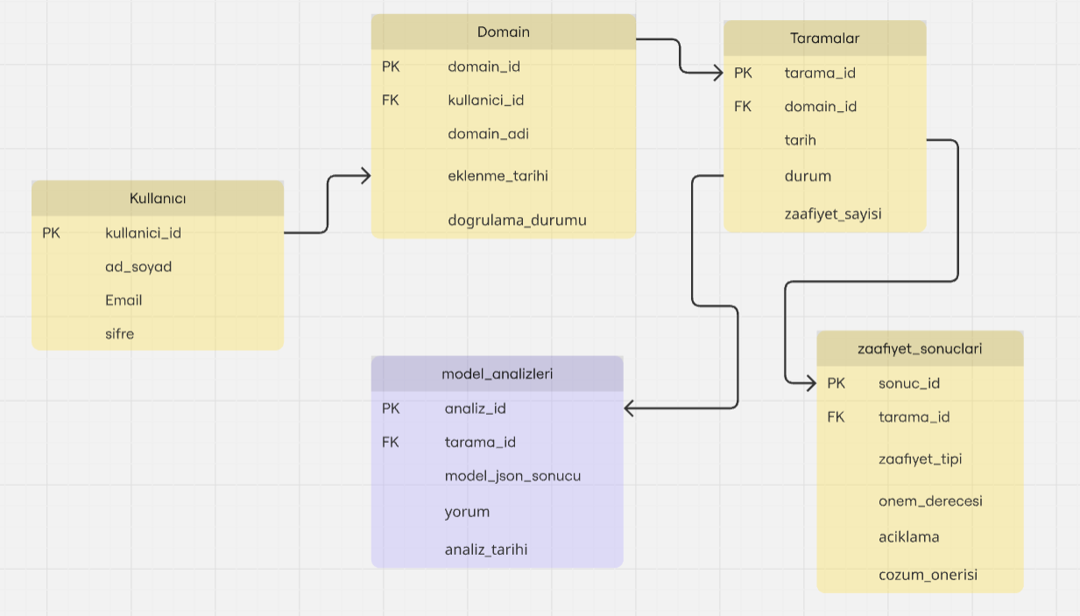

C.5.3. Stored Procedures, Triggers, Kısıtların Tasarımı
Bu projede, Saklı Yordamlar (Stored Procedures), Tetikleyiciler (Triggers) ve Kısıtlar (Constraints), veritabanı işlemlerinin otomatikleştirilmesi, veri güvenliği ve bütünlüğünün sağlanması amacıyla kullanılmıştır. Saklı yordamlar, kullanıcı ve domain ekleme, güncelleme gibi sık kullanılan işlemleri merkezi hale getirerek işlem tekrarını engellemiş ve veri manipülasyonlarını daha verimli hale getirmiştir. Örneğin, bir kullanıcı sisteme kaydedildiğinde, kullanıcıya ait domainlerin otomatik olarak doğrulama durumları kontrol edilmiştir. Tetikleyiciler ise, domain silindiğinde ona bağlı tüm tarama sonuçlarını otomatik olarak silerek veri tutarlılığını sağlamıştır. Böylece, her domain silindiğinde gereksiz verilerin sistemde kalması engellenmiştir.
Kısıtlar ise, veritabanı düzeyinde veri tutarsızlıklarını önlemek için kullanılmıştır. Kullanıcı e-posta adreslerinin benzersiz olmasını sağlamak için UNIQUE kısıtlaması uygulanmış, domain ve kullanıcı ilişkisi sağlanırken yabancı anahtar (foreign key) kısıtlaması kullanılarak her domainin bir kullanıcıya ait olduğu garanti edilmiştir. Bu sayede, sadece geçerli ve doğru ilişkilerle veri kaydedilmiştir. Böylece, veritabanındaki veri bütünlüğü korunmuş ve sistemde tutarsız veri oluşması engellenmiştir.

C.6. Donanım Tasarımı
Sistemimizde donanım gerçeklemesi bulunmamaktadır.

D. UYGULAMA
Bu bölümde, tasarım sürecinde planlanan sistemin uygulama aşamasındaki gerçekleştirilme durumu ele alınmıştır. Kullanıcı arayüzü, test, yazılım ve veri tabanı tasarımlarının hayata geçirilme süreci detaylandırılmıştır. Uygulama aşamasında, tasarım aşamasında belirlenen kullanıcı arayüzüne sadık kalınmış; bununla birlikte, sistemin genel bütünlüğünü zedelemeyecek şekilde bazı iyileştirmeler yapılmıştır. Bu iyileştirmeler, sistemin işlevselliğini artırmaya yönelik olup, önceden belirlenen tasarım kriterleriyle uyumlu biçimde gerçekleştirilmiştir.
D.1. Geliştirilen Sistemin Sistem Tasarımlarını Karşılanmasının Değerlendirilmesi
Oluşturulan proje, sistem gereksinimlerini temel düzeyde karşılayacak şekilde prototip olarak tamamlanmıştır ve sürdürülebilir bir ürüne dönüşme potansiyeline sahiptir. Proje kapsamında, sistem tasarımı hem derin öğrenme modelini hem de bir web uygulaması yapısını içermektedir. Geliştirilen derin öğrenme modeli, taranan domainlerin teknik özelliklerinden yola çıkarak ortaya çıkabilecek güvenlik zaafiyetlerini yaklaşık %90 doğruluk oranıyla sınıflandırmaktadır.
Web uygulaması ise henüz tam anlamıyla geliştirilmemiş olup, prototip düzeyindedir. Uygulamanın nihai sürümünde, veri tabanı ve derin öğrenme modeli ile iletişimin RESTful API aracılığıyla sağlanması planlanmaktadır. Bu sayede sistem bileşenlerinin entegre şekilde çalışması hedeflenmektedir.
D.2. Kullanıcı ve Sistem Arayüzü Gerçeklemeler
Projenin mevcut sürümü bir demo niteliğindedir ve komut satırı üzerinden çalışmaktadır. Web uygulaması henüz tamamlanmamış olmakla birlikte, geliştirilmeye devam edilmektedir. Uygulamanın ilerideki sürümlerinde, kullanıcı arayüzünün veri tabanı ve derin öğrenme modeli ile RESTful API aracılığıyla etkileşim kurması planlanmaktadır. Aşağıda yer alan görsel, uygulamanın tamamlandığında sahip olması öngörülen kullanıcı arayüzünü temsil etmektedir.

Kullanıcı arayüzüne ait diğer bileşenler, örneğin kullanıcı kaydı (üye olma), domain doğrulama, giriş yapma ve kullanıcıya özel sonuçların görüntülenmesi gibi işlevsel alanlar, bu bölümde detaylandırılmamış olmakla birlikte, tasarım aşamasında kapsamlı şekilde ele alınmış ve planlanmıştır. Söz konusu bileşenler, sistemin tamamlayıcı parçaları olarak kullanıcı deneyimini artırmayı ve güvenli bir kullanım ortamı sunmayı hedeflemektedir. Bu işlevlerin teknik tasarımı ve arayüz yerleşimi, ilgili tasarım bölümünde ayrıntılı olarak sunulmuştur.

D.3. Gerçeklenen Testler
D.3.1. Fonksiyonel Testler
D.3.1.1. Birim (Unit) Testi
Birim testi olarak, derin öğrenme modelinin verilen bir domainin potansiyel güvenlik açıklarını doğru bir şekilde sınıflandırıp sınıflandırmadığı test edilmiştir. Derin öğrenme modeli, Python dili ile çalışmaktadır ve programa domain adresi, URL ve IP formatında veri girişi yapılmaktadır. Tarama sonuçları ise modelin işleyebilmesi için JSON formatında sunulmaktadır.
Test tasarımı aşamasında planlanan birim test başarıyla gerçekleştirilmiştir. Aşağıda yer alan görselde, programa gönderilen domain adresi ve modelin çıktıları yer almaktadır. Domain adresi URL ve IP formatında programa iletilmiş, program tarama işlemini gerçekleştirerek sonucu JSON formatında modele göndermiştir. Derin öğrenme modeli, verilen verileri doğru şekilde sınıflandırarak yine JSON formatında yanıt vermiştir. Bu süreç, birim testin başarılı bir şekilde tamamlandığını göstermektedir.

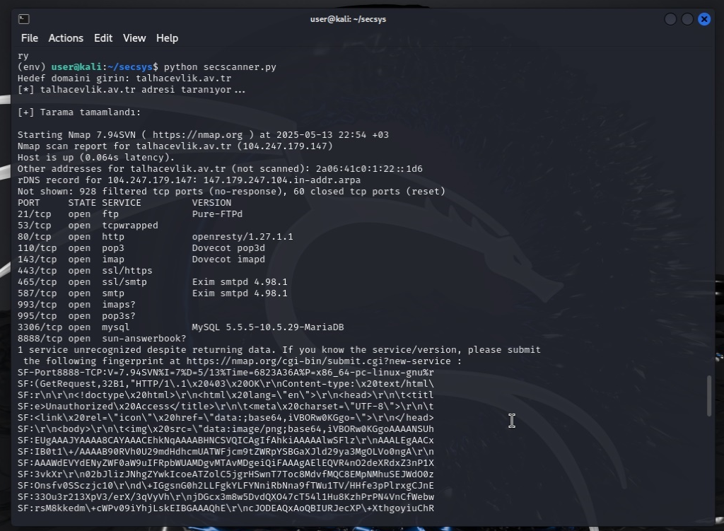
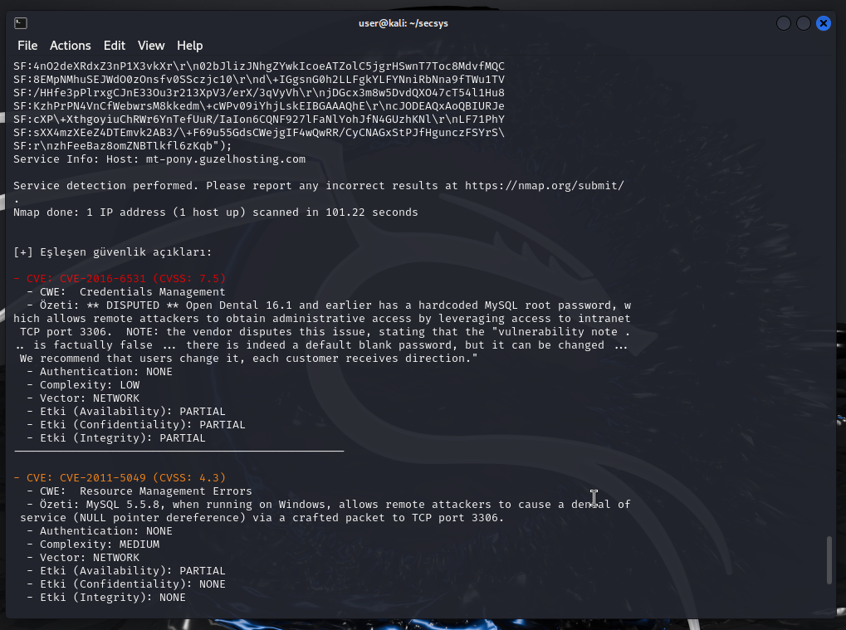

D.3.1.2. Entegrasyon Testi
Entegrasyon testi, sistemin farklı bileşenlerinin birlikte çalışmasını doğrulamak amacıyla gerçekleştirilmiştir. Bu test, derin öğrenme modelinin ve tarama aracının entegre bir şekilde çalışıp çalışmadığını kontrol etmek için yapılmıştır. Domain adresi, URL ve IP formatında programa gönderilen veriler, tarama aracı tarafından işlenip JSON formatında modele iletilmiş, model de çıktıyı doğru şekilde sınıflandırarak JSON formatında geri göndermiştir. Sonuçlar, sistemin tüm bileşenlerinin birbirleriyle uyum içinde çalıştığını ve beklenen işlevi yerine getirdiğini doğrulamıştır.

D.3.2. Performans Testi
Performans testi, sistemin hız ve verimlilik açısından kapasitesini değerlendirmek amacıyla yapılmıştır. Bu test, derin öğrenme modeli ve tarama aracının verimli bir şekilde çalışıp çalışmadığını kontrol etmeyi hedeflemiştir. Testler sırasında, domain adresi, URL ve IP formatındaki veriler programa iletilmiş ve tarama aracı tarafından işlenerek modele gönderilmiştir. Model, çıktıyı doğru şekilde sınıflandırıp JSON formatında geri iletmiştir. Program, daha detaylı çalışma potansiyeline sahip olmakla birlikte, demo sürümünde tarama araçlarının yavaş çalışması nedeniyle daha temel bir işlevsellik sunmaktadır. Bu durum, sistemin geliştirilmiş versiyonlarında hız ve verimlilik açısından daha iyi performans göstereceği anlamına gelmektedir.
D.4. Yazılım/Veri Tabanı/Donanım Gerçeklemeleri
D.4.1. Yazılım Gerçeklemeler
Projemizde üç ana yazılım modülü bulunmaktadır: derin öğrenme modeli, veri tabanı servisi ve web uygulaması. Derin öğrenme modeli, Python teknolojisi kullanılarak eğitilmiştir. Modelin eğitimi için Kaggle sitesinden elde edilen CVE (Common Vulnerabilities and Exposures) veri seti kullanılmıştır. Bu veri seti, şikayet ve departman bilgilerini içeren 92.931 satırlık bir CSV dosyasıdır ve toplamda 13 sütun bulunmaktadır. Aşağıda, veri setinden bir örnek görsel sunulmaktadır.
Derin öğrenme modeli, Python programlama diliyle eğitildikten sonra bir sunucuda çalıştırılacak ve web uygulamasında kullanılacaktır. Modelin eğitim süreci, CBM (content-based matching) derin öğrenme mimarileri kullanılarak gerçekleştirilmiştir. Modelin testi içinse Vulnhub’dan elde edilen zaafiyetli makineler ve bilinen zaafiyetli web siteleri kullanılmıştır. Bu sayede, modelin doğruluğu ve güvenlik açıklarını sınıflandırma kapasitesi test edilmiştir.
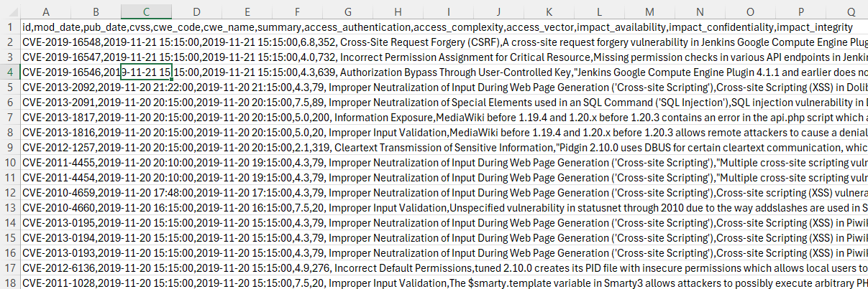

D.4.2. Veri Tabanı Gerçeklemeleri
Projemiz, temelinde bir web uygulaması olup, tüm veriler çevrim içi olarak erişilebilen bir veri tabanında saklanacaktır. Bu kapsamda, güvenilir bir web hosting hizmeti üzerinden sağlanan sunucuya MySQL veritabanı yönetim sistemi kurulacaktır. Veritabanı yapısı, tasarım aşamasında belirlenen şema doğrultusunda oluşturulacak ve ileride yapılacak genişletmeler göz önünde bulundurularak esnek bir mimaride yapılandırılacaktır.
Web uygulaması ile veritabanı arasındaki veri alışverişi, özel olarak geliştirilecek bir servis katmanı (service layer) aracılığıyla gerçekleştirilecektir. Bu servis katmanı, uygulamanın farklı bileşenlerinin veritabanına doğrudan erişimini sınırlandırarak, veri güvenliğini ve sistemin ölçeklenebilirliğini artıracaktır. Aynı zamanda servis katmanı, olası veri tutarsızlıklarını önlemeye yönelik çeşitli doğrulama ve hata kontrol mekanizmalarını da içerecek şekilde yapılandırılacaktır. Böylece, sistemin genel güvenliği ve sürdürülebilirliği güçlendirilmiş olacaktır.
D.4.3. Donanım Gerçeklemeleri
Sistemimizde donanım gerçeklemesi bulunmamaktadır.

E. SONUÇ VE ÖNERİLER
Bu çalışmada geliştirilen sistem, temel olarak bir domain adresi üzerinde yapılan Nmap taraması sonucunda elde edilen servis bilgilerini, önceden hazırlanmış bir CVE veri seti ile eşleştirerek potansiyel güvenlik açıklarını tespit etmeyi amaçlamaktadır. Sistem, komut satırından çalışan bir demo sürüm olarak geliştirilmiş olup, ilerleyen aşamalarda kullanıcı dostu bir web arayüzü ile desteklenmesi planlanmaktadır. CVE eşleştirme işlemleri, şu anda anahtar kelime tabanlı ve katı bir yapıdadır. Ancak bu yapının, gelecekte semantik analiz ve makine öğrenmesi tabanlı eşleştirme yöntemleriyle geliştirilmesi hedeflenmektedir.
Performans açısından sistem, tarama araçlarının çalışma hızına bağlı olarak sınırlı bir işlem kapasitesine sahiptir. Bu nedenle, daha hızlı tarama araçlarının kullanılması veya paralel işlem mantığı ile çalışan bir yapı tasarlanması sistem verimliliğini artıracaktır. Ayrıca, veri güncelliğini sağlamak adına CVE bilgilerinin otomatik olarak güncellenmesi için NVD API gibi kaynaklardan veri çekme mekanizmaları entegre edilmelidir.
Sonuç olarak sistem, demo sürümde sınırlı işlevsellik sunsa da, geliştirilmeye açık bir yapıya sahiptir. Ek tarama araçlarının entegrasyonu, veri setinin genişletilmesi, kullanıcı arayüzünün eklenmesi ve raporlama modüllerinin geliştirilmesiyle daha kurumsal ve kapsamlı bir güvenlik analiz aracı haline gelebilir.

Referanslar
[1] https://archive.org/details/2019whitehatsecuritystatsreport/page/15/mode/2up
[2]https://owasp.org/www-project-top-ten/
[3] https://w3techs.com/technologies/details/cm-wordpress
[4] https://www.nesilteknoloji.com/sizma-testi-fiyati/
[5] Alhamyani, R.; Alshammari, M. Machine Learning-Driven Detection of Cross-Site Scripting Attacks. Information 2024, 15, 420
[6] Pan et al. Journal of Internet Services and Applications (2019)

